Cestovní příkazy
1. Úvod 1
1.1 Rozsah projektu 1
1.2 Cíle 1
1.3 Audience 1
1.4 Související dokumenty 1
1.5 Termíny/Akronymy a definice 1
1.6 Rizika a předpoklady 2
2. Obecný přehled 2
2.1 Závislosti a dopad změn 2
2.1.1 Systémové závislosti 2
2.1.2 Dopady změn 2
3. Návrh řešení 2
3.1 Bussiness proces 3
3.2 Use case diagram 4
3.3 Datová vrstva 6
3.3.1 Základní tabulky 7
3.3.2 Číselníky 13
3.3.3 Konfigurace 15
4. Funkční specifikace 17
4.1 REQ-01: Zadání cestovního příkazu 17
4.1.1 REQ-01a: Vytvoření tuzemského cestovního příkazu 18
4.1.2 REQ-01b: Vytvoření zahraničního cestovního příkazu 21
4.1.3 REQ-01c: Rozfázování cestovního příkazu 23
4.1.3.1 REQ-01ca: Export/Import 24
4.1.4 REQ-01d: Uložení CP bez odeslání ke schválení 24
4.2 REQ-02: Schvalování cestovního příkazu a schvalování vyúčtování 25
4.3 REQ-03: Editace cestovního příkazu 25
4.4 REQ-04: Vyúčtování služební cesty 26
4.4.1 REQ-04a: Vyúčtování tuzemské služební cesty 27
4.4.2 REQ-04b: Vyúčtování zahraniční služební cesty 28
4.4.3 REQ-04c: Výpočet tuzemského stravného 28
4.4.4 REQ-04d: Výpočet zahraničního stravného 29
4.4.5 REQ-04e: Konverze zahraničních nákladů na domácí měnu 31
4.4.6 REQ-04f: Výpočet jízdného 31
4.4.7 REQ-04g: Výpočet náhrady za osobní vozidla 31
4.4.8 REQ-04h: Výpočet kapesného 32
4.4.9 REQ-04i: Nahrání příloh 32
4.5 V REQ-05: Archivace cestovního příkazu 33
4.6 REQ-06: Správa číselníků 35
4.6.1 REQ-06a: Integrace číselníků s ERP 38
4.6.2 REQ-06b: Integrace hodnot směnných kurzů 40
4.6.3. REQ-06c: Import hodnot do číselníků 41
4.6.4 REQ-06d: Úprava záznamu v číselníku 42
4.6.5 REQ-06e: Přidání nového číselníku 43
4.6.5 REQ-06f: Přidání nové dimenze do číselníku Vozidel a Zaměstnanci 43
4.7 REQ-07: Synchronizace CP s ERP 44
4.7.1 REQ-07a: Synchronizace ERP -> CP 44
4.7.2 REQ-07b: Synchronizace CP -> ERP 45
4.8 REQ-08: Přizpůsobení cestovního příkazu 46
4.9 REQ-09: Tisk CP 47
4.10 REQ-10: Kopírování CP 48
4.11 REQ-11: Okno s fakty 48
4.12 REQ-12: Proklik na kartu zaměstnance 49
4.13 REQ-13: Role a oprávnění 50
4.14 REQ-14: Autentizace a autorizace uživatele 51
4.15 REQ-15: Reporty 51
4.16 REQ-16: Retence dat 51
4.17 REQ-17: Jazyková mutace 51
4.18 REQ-18: Nastavení konfigurace 52
4.18.1 REQ-18a: Změna nastavení 52
4.18.2 REQ-18b: Přidání typu nákladů 52

Verze | Publikováno | Úpravy
1.0 | 26.7.2024

Úvod
Účelem tohoto dokumentu s požadavky na podnikání (BRS) je poskytnout podrobný popis požadavků na vývoj a implementaci systému Cestovní příkazy. Tento dokument popisuje základní funcionality nezbytné pro chod aplikace a podklad pro následující fáze životního cyklu projektu, včetně návrhu, vývoje, testování a nasazení.

Rozsah projektu
Tato specifikace zahrnuje rozpracování use casů a návrhu funkcionalit na základě požadavků KM. Projekt zahrnuje základní wireframy a nástin integračního rozhraní. Dokument nezahrnuje UI, a zvolenou technologii pro vývoj aplikace.

Cíle
Hlavními cíli systému Cestovní příkazy jsou:
- Splnit základní fáze cestovních příkazů
- Řešit synchronizacia interakci s okolními systémy
- Zlepšuje User experience
- Provádí výpočet stravného

Audience
Tento dokument je určen pro
- Projektového manažera a obchodního týmu, kteří využijí dokument k pochopení požadavků a zajištění realizace
- Vývojové a technické týmy, pro které slouží jako zadání
- Quality Assurence tým pro otestování jednotlivých funcionality
- Jakýchkoli dalších stran zapojených do životního cyklu projektu

Související dokumenty

Termíny/Akronymy a definice
Zkratka | Název | Popis
CP | Cestovní příkaz
ERP | Enterprise resource planning | Podnikový informační systém
DB | Database | Databáze
REST | Representational State Transfer | Framework pro komuniakci mezi API
API | Application programming interface | Rozhraní

Rizika a předpoklady
Omezení
Projekt je vyvinutý na základě zadání KM, proto finální aplikace bude záviset na požadavcích a technologických možnostech OZP.
Analýza se nezabírá fází schvalování, u které bude rozhoduto, zda se bude realizovat interně v rámci aplikace nebo externě.
Do aplikace se musí dostat hierarhická nebo projektová struktura, která bude definovat schvalovatele, oprávnění, práva zadávat příkaz, apod.
Aplikace bude muset řešit, jakse zachovat ke změně dat v průběhu životního cyklu cestovních příkazů.

Předpoklady:
- Schvalovací workflow bude realizováno externě
- Schvalovací workflow může a nemusí nastat
- Do cestovních příkazů bude muset být naimportována hierarchická struktura k nadefinování oprávnění a schvalovacích úrovní
- Cestovní příkazy se nedají vymazat
- Pro tento dokument nemůže nastat situace, kdy by došlo zneplatnění nebo změně záznamu, pokud je na něj navázaný cestovní příkaz neuzavřený
- Definice stavu cestovního příkazu bude vycházet z implementace externího workflow schvalování

Obecný přehled
Pro systém cestovních příkazů je zvolena třívrstvá architektura, která se skládá z datové, funkční a prezenční vrstvy. Web desing bude responzivní.

Závislosti a dopad změn

Systémové závislosti
Jedná se o Standalone systém, ale naplnění dat a synchronizace s okolními systémy bude záviset na triggeru a napojení

Dopady změn
Systém bude integrován s ERP a účetní knihou. Změny v plnění polí i datové struktuře budou muset být konzultovány mezi všemi stranami.

Návrh řešení

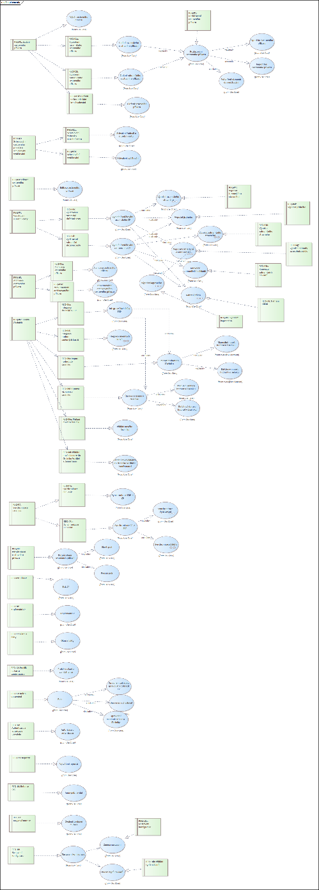

Business proces
Proces zadání cestovních příkazů se skládá z následujících aktivit. Existují dva schvalovací procesy, které mohou a nemusí nastat v závislosti na systémové parametrizaci.
- Zadání cestovních příkazů
- Možnost rozfázování cestovních příkazů
- Zadání plánovaných cestovních nákladů
- Schvalování
- Vyplnění skutečných cestovních nákladů
- Schvalování cestovních nákladů
- Archivace cestovních příkazů a synchronizace s účetní knihou
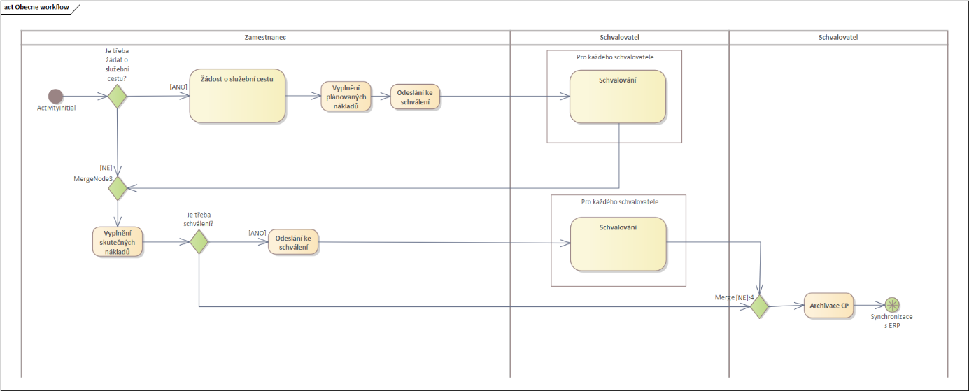

Use case diagram
Schvalovatel
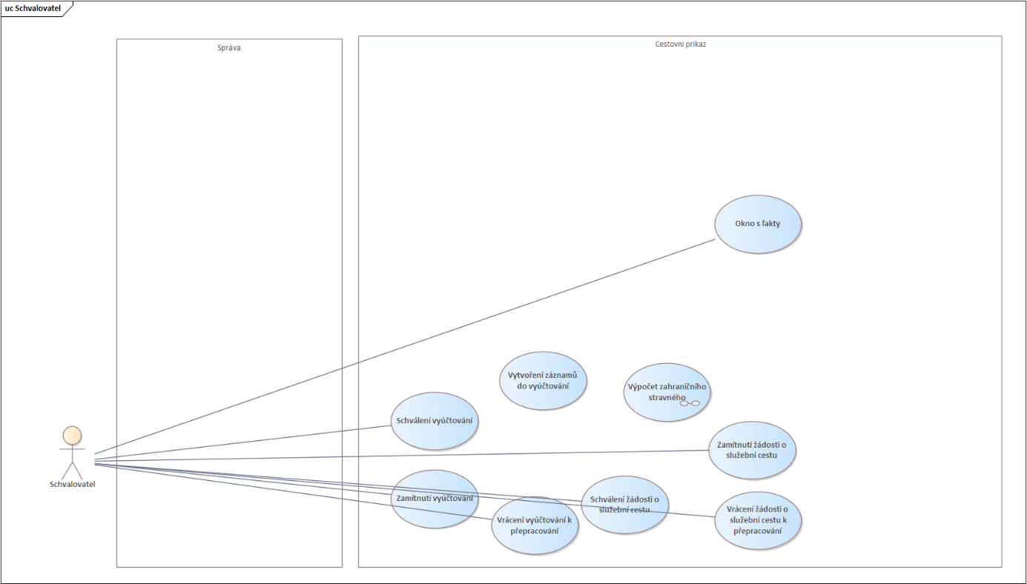
Správce
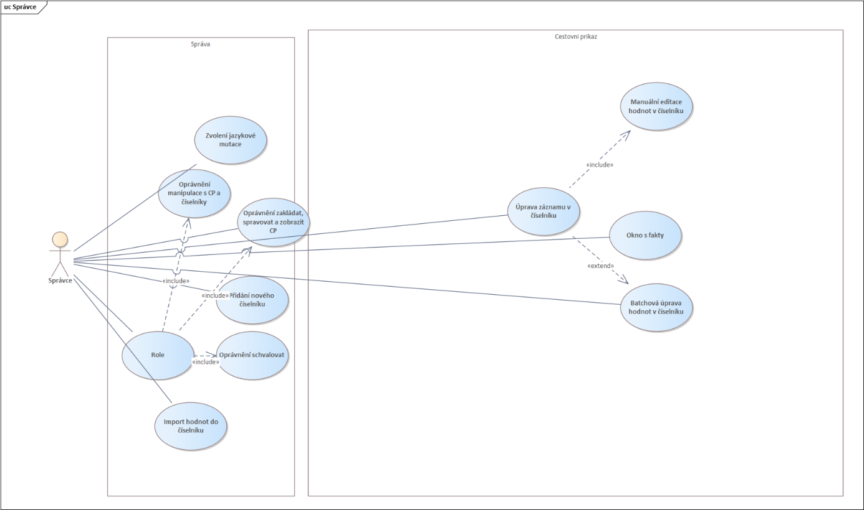
Systém
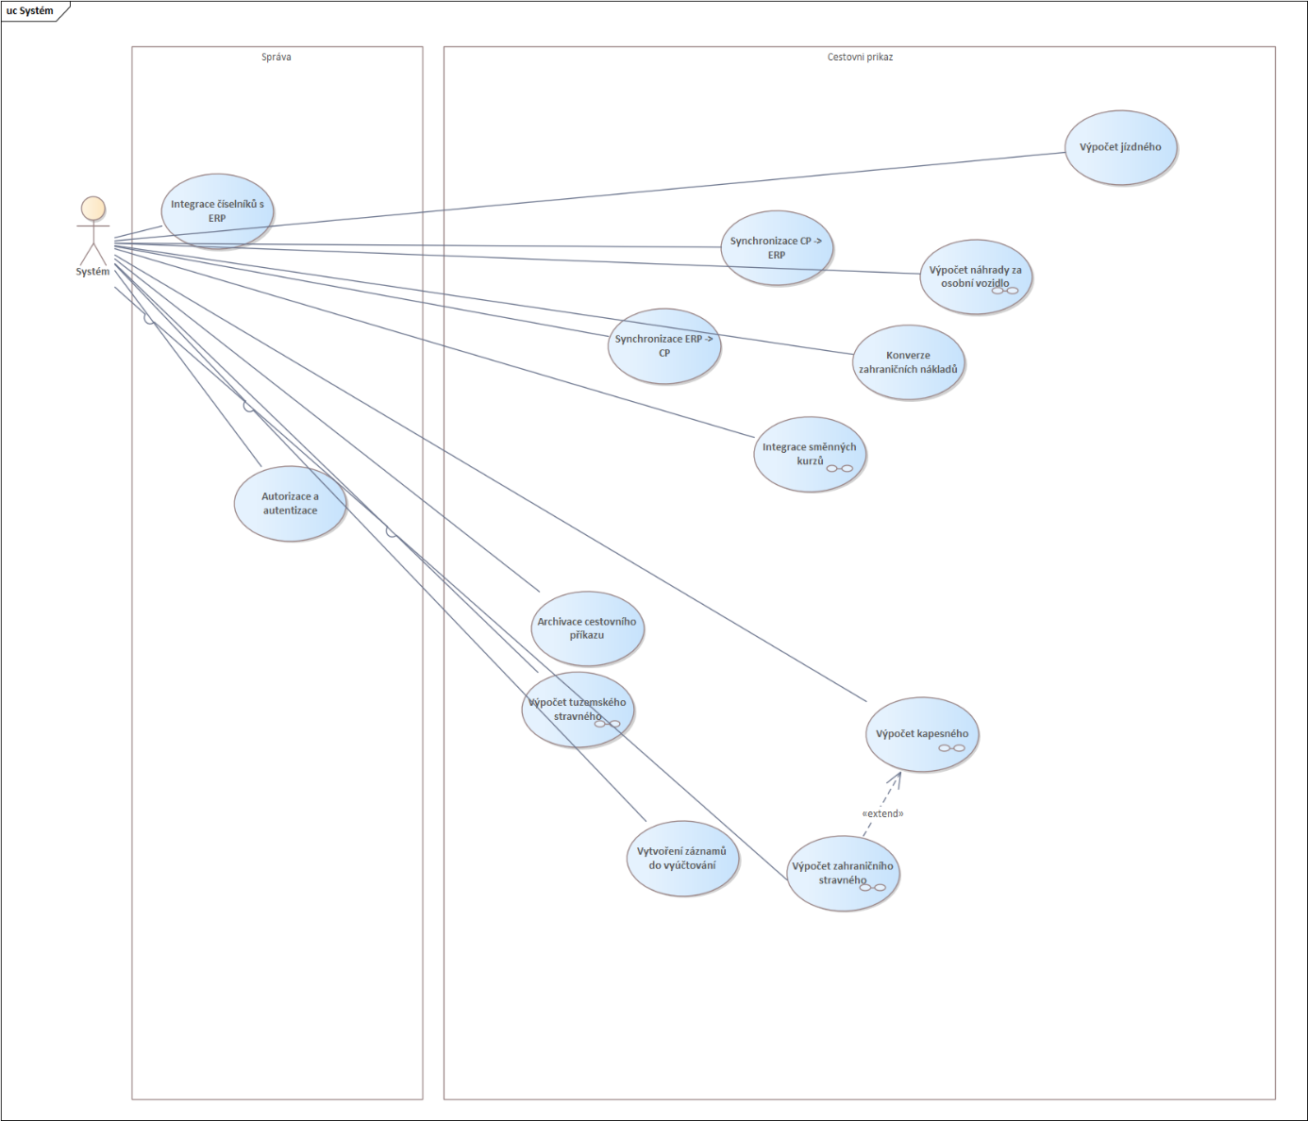
Uživatel
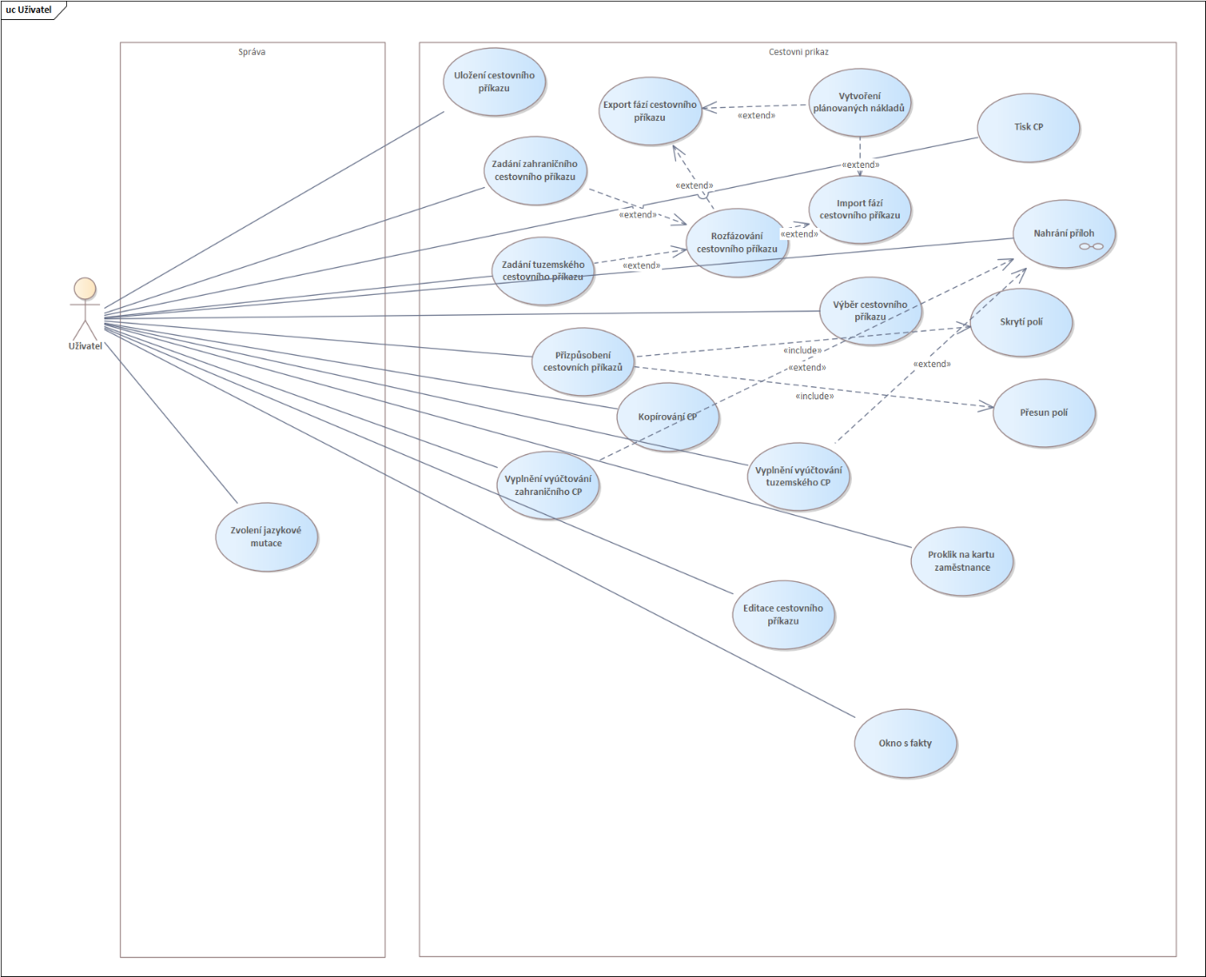

Logický model
Datová vrstva zohleďnuje vazby mezi entitami a jejich vztahy k cestovním příkazům.
Základní entity:
- Cestovní příkaz
- Zaměstnanec
- Skutečný náklad
- Dílčí náklad
- Plánovaný náklad
- Vozidlo
- Bankovní účet
- Platební karta
- Záloha
- Průběh CP
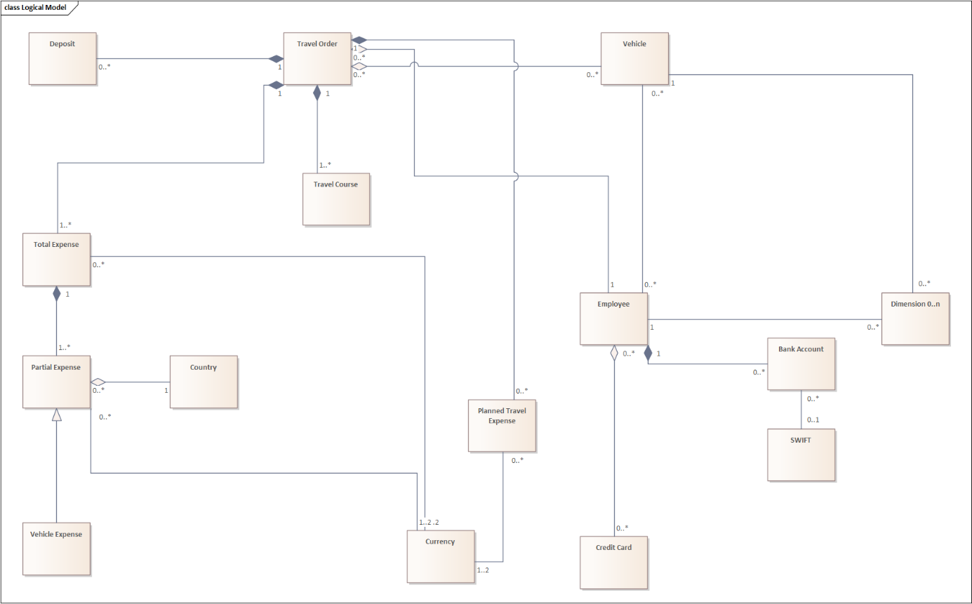

Návrh datového modelu
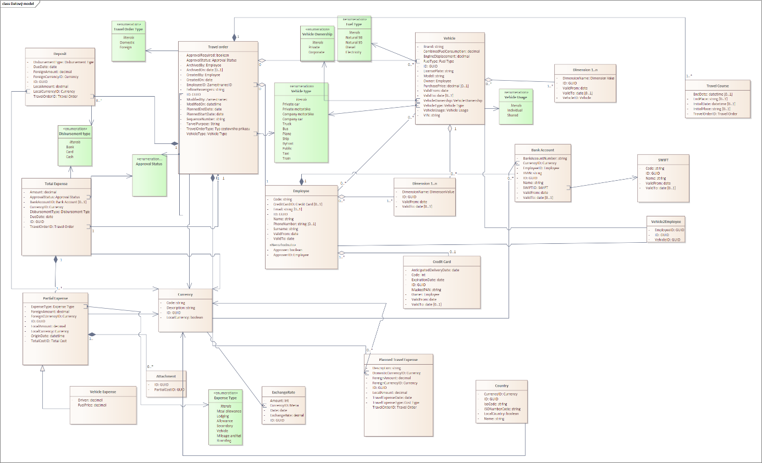

Základní tabulky

Travel Order
Pole | Povinné | Typ | Popis
ID | Y | GUID | Vnitřní identifikátor
SequenceNumber | Y | String | Číslo CP z nadefinované číselné řady
TravelOrderType | Y | Travel Order Type | Enumerace – tuzemský, zahraniční
EmployeeID | Y | GUID | FK do tabulky Zaměstnanec, Zaměstnanec, který vyplní cestovní příkaz
Spolucestující | N | String | textové pole, bez relace
TravelPurpose | Y | String | textové pole
VehicleType | N | Vehicle
PlannedStartDate | Y | Date | Výběr z kalendáře, pouze >= sysdate
PlannedEndDate | Y | Date | Výběr z kalendáře, pouze >= sysdate
ApprovalStatus | Y | Approval Status
ApprovalFlag | Y | boolean | Příznak, zda CP půjde do schvalování nebo ne, bude vyplněno na základě konfigurace
CreatedBy | Y | Zaměstnanec | FK do tabulky Zaměstnanec
CreatedOn | Y | date
ArchivedBy | N | date | Datum archivace
ArchivedOn | N | Employee | ID zaměstnance, který CP archivoval. V případě automatického archivování plně schváleného příkazu = ID zaměstnance, který CP naposledy schválil. V případě manuální archivace se jedná o ID zaměstnance, který má roli správce. V případě automatického jobu bude nutno poznačit, že CP byl archivován systémem.

Deposit
Pole | Povinné | Typ | Popis
ID | Y | GUID | Vnitřní identifikátor
 | Y | decimal
ForeignAmount |  | decimal
TravelOrderID | Y | Travel Order | FK do tabulky Cestovního příkazu
LocalCurrencyID | Y | Currency | FK do tabulky měny
ForeignCurrencyID | Y | Currency
DueDate | Y | Date

Planned Travel Expenses
Pole | Povinné | Typ | Popis
ID | Y | GUID | Vnitřní identifikátor
LocalAmount | Y | decimal
ForeignAmount |  | decimal
TravelOrderID | Y | Travel Order | FK do tabulky Cestovního příkazu
TravelExpenseDate | Y | date | Datum plánovaného vzniku nákladu
Description | N | string
LocalCurrencyID | N | Měna | FK do tabulky měny
ForeignCurrencyID | N | Měna | FK do tabulky měny
TravelExpenseType | Y | Travel Expense Type

Total expense – součet všech nákladů
Pole | Povinné | Typ | Popis
ID | Y | GUID | Vnitřní identifikátor
BankAccountID | N | Integer | Číslo CP z nadefinované číselné řady
Amount | Y | decimal
TravelOrderID | Y | Travel Order | FK do tabulky Cestovního příkazu
CurrencyID | Y | Currency
ApprovalStatus | Y | Approval Status | TBD
DIsbursementType | Y | Disbursement Type

Partial Expense – dílčí náklad, rozlišujeme typ nákladů
Pole | Povinné | Typ | Popis
ID | Y | GUID | Vnitřní identifikátor
TotalAmountID | Y | Total Amount | FK do tabulky Skutečný náklad
ExpenseType | Y | Expense Type | FK do tabulky Typ nákladu
LocalAmount | Y | decimal | V případě, že se jedná o zahraničná náklad - přepočet
ForeignAmount | N | decimal | V případě zahraničního nákladu
ExpenseDate | N | datetime | Datum vzniku nákladu
LocalCurrencyID | Y | Currency | FK do tabulky měny, pokud se jedná o zahraniční náklad – přepočet
ForeignCurencyID | N | Currency | FK do tabulky měny

Jízdné Vehicle Expense (Dědičnost z Dílčího nákladu) bude se používat pro výpočet jízdného a náhrad za osobní automobil
Pole | Povinné | Typ | Popis
FuelPrice | N | decimal
Mileage | N | decimal
Vehicle
Pole | Povinné | Typ | Popis
ID | Y | GUID | Vnitřní identifikátor
FuelType | Y | Druh Paliva
CombinedFuelConsumption | Y | decimal
Model | Y | string
PurchasePrice | N | decimal
LicensePlate | Y | string
ValidFrom | Y | date
ValidTo | N | date
Vehicle Type | Y | Typ | Typ vozidla
VIN | N | string | Výčet
Vehicle Ownership | Y | Vehicle Ownership | Návaznost do číselníku - Soukromé, firemní
Owner | N | Employee | FK do tabulky zaměstnanec, pouze u soukromého automobilu
Vehicle Usage | N | Vehicle Usage
EngineDisplacement | N | decimal
Brand | N | string

Employee
Pole | Povinné | Typ | Popis
ID | Y | GUID | Vnitřní identifikátor
EmployeeCode | N | string | Unikátní, např. NIKURB
Firstname | Y | string
Surname | Y | string
Email | N | string
PhoneNumber | N | string
ValidFrom | Y | date
ValidTo | N | date

Bank Account
Pole | Povinné | Typ | Popis
ID | Y | GUID | Vnitřní identifikátor
BankAccountNumber | Y | string
IBAN | N | string
ID SWIFT | N | string | FK do tabulky SWIFT
Name | N | string
ValidFrom | Y | date | FK do číselníku stav
ValidTo | N | date
EmployeeID | Y | Zaměstnanec | FK do tabulky Zaměstnanců

Credit Card
Pole | Povinné | Typ | Popis
ID | Y | GUID | Vnitřní identifikátor
CreditCardCode | Y | string
MaskedPAN | Y | string
ExpectedDeliveryDate | Y | string
Cardholder | Y | string
ExpiryDate | N | date
ValidFrom | Y | date
ValidTo | N | date
EmployeeID | N

Dimension
Pole | Povinné | Typ | Popis
ID | Y | GUID | Vnitřní identifikátor
Name | Y | string
ValidFrom | Y | Date
ValidTo | N | Date

Currency
Pole | Povinné | Typ | Popis
ID | Y | GUID | Vnitřní identifikátor
LocalCurrency | Y | boolean | Boolean, který určuje domácí měnu, pro určení nákladů v zahraničním cestovním příkazu
CurrencyCode | Y | String | Kod měny
Description | Y | String | Název měny

Exchange Rate
Pole | Povinné | Typ | Popis
ID | Y | GUID | Vnitřní identifikátor
Date | Y | Date | Datum k níž je spočítán kurz
CurrencyID | Y |  | FK do číselníku měny
Amount | Y
ExchangeRate | Y | decimal

Attachment
Pole | Povinné | Typ | Popis
ID | Y | GUID | Vnitřní identifikátor
PartialExpenseID | Y |  | FK do tabulky dílčího nákladu

SWIFT
Pole | Povinné | Typ | Popis
ID | Y | GUID | Vnitřní identifikátor
Name | Y | String
SWIFTCode | Y | String

Země
Pole | Povinné | Typ | Popis
ID | Y | GUID | Vnitřní identifikátor
CurrencyID | Y | Měna | FK do tabulky Měny
ISONumberCode | Y | String
ISOCode | Y | String
Name | Y | String
LocalCountry | Y | boolean

Jazyky - přesunuto do konfigurace
Pole | Povinné | Typ | Popis
ID | Y | GUID | Vnitřní identifikátor

Enumerace

Disbursement Type
Výčet
Bank
Card
Cash

Travel Order Type
Výčet
Domestic
Foreign

Fuel Type
Výčet
Natural 98
Natural 95
Diesel
Electricity

Vehicle Ownership
Výčet
Private
Corporate

Vehicle Usage
Výčet
Individual
Shared

Transport type
Výčet
Private car
Private motorbike
Company car
Company motorbike
Truck
Bus
Plane
Train
Public transport
Ship
Taxi
By Foot

Expense Type
Výčet
Rounding
Vehicle usage
Mileage and fuel
Lodging
Meal allowance
Secondary expenses
Allowance

Konfigurace
Následující konfigurace bude moci oprávněný uživatel měnit v aplikaci.

Domestic per diem rates
Sazby tuzemských cestovních náhrad
Používá se k výpočtům náhrad stravného.
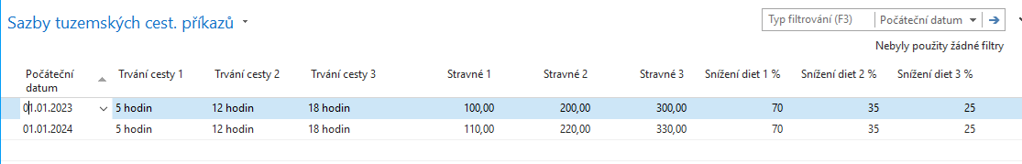
Název pole |  | Popis
Travel duration 1 | Trvání cesty 1 | Integer, zobrazuje se v hodinách
Travel duration 2 | Trvání cesty 2
Travel duration 3 | Trvání cesty 3
Meal allowance 1 | Stravné 1 | Decimal
Meal allowance 2 | Stravné 2 | Decimal
Meal allowance 3 | Stravné 3 | Decimal
Meal allowance reduction % 1 | Krácení stravné % 1 | V procentech
Meal allowance reduction % 2 | Krácení stravné % 2 | V procentech
Meal allowance reduction % 3 | Krácení stravné % 3 | V procentech
Valid From | Platnost Od
Valid To | Platnost Do

International per diem rates
Sazby tuzemských cestovních příkazů
Používá se k výpočtům náhrad stravného.

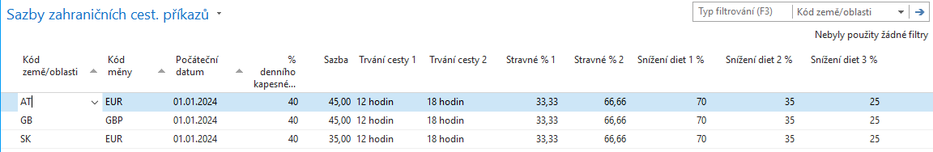
Název pole |  | Popis
Country code | Kód země | Relace do číselníku „Země“, např: FRA
Currency code | Kód měny | Relace do číselníky „Měny“, např. EUR
Per diem rate | Sazba | Integer, např. 45
Travel allowance % | Denní kapesné %
Travel duration 1 | Trvání cesty 1 | Integer, uvedeno v hodinách, např. 18
Travel duration 2 | Trvání cesty 2 | Integer, uvedeno v hodinách, např. 12
Meal allowance % 1 | Stravné % 1 | Decimal, Uvedeno v procentech
Meal allowance % 2 | Stravné % 2 | Decimal, Uvedeno v procentech
Meal allowance reduction % 1 | Krácení stravné % 1 | Integer, uvedeno v procentech
Meal allowance reduction % 2 | Krácení stravné % 2 | Integer, uvedeno v procentech
Meal allowance reduction % 3 | Krácení stravné % 3 | Integer, uvedeno v procentech
Valid From | Platnost od
Valid To | Platnost do

General settings
Obecné nastavení
Název pole |  | Popis
Číselná řada – tuzemský CP | Číselná řada – tuzemský CP | Code (20), např. TCP24000001
Číselná řada – zahraniční CP | Číselná řada – zahraniční CP | Code (20), např. ZCP24000001
Meal allowance rounding precision | Přesnost zaokrouhlení stravného | Přesnost zaokrouhlení stravného při krácení stravného, např. 0,01; 0,10; 1,00
Rounding meal allowance Method | Způsob zaokrouhlení stravného | Způsob zaokrouhlení stravného při krácení stravného  Např. Nahoru, dolů
Minimum foreign travel duration with domestic meal allowance | Min. doba trvání zahr. cesty s tuz. stravným | Např. 5 hod
Minimum foreign travel duration without domestic meal allowance | Min. doba trvání zahr. cesty bez tuzemského stravného | Např. 1 hod
Payment term (days) | Platební podmínka (dny) | Např. 10

Vehicle rates
Sazby tuzemských cestovních příkazů
Název pole |  | Popis
Reimbursement rate for usage of private vehicle | Sazba náhrad za soukromé vozidlo | Cena pro výpočet náhrad za použití soukromého vozidla, např. 5,60
Reimbursement rate for usage of private single-track motor vehicle | Sazba náhrad za soukromé jednostopé motorové vozidlo

Manual update
Manuální změna
Název pole |  | Popis
Employee | Zaměstnanci | Boolean – ano ne
Vehicle | Vozidla
Bank account | Bankovní účty
SWIFT | SWIFT
Credit card | Platební karty
Country | Země
Currency | Měna
Dimension | Dimenze

Language
Jazyk
Pole | Povinné | Typ | Popis
Default | Y | Boolean
Language | Y | string | Např. EN, CZ

Schvalování
Approvals
Pole | Povinné | Typ | Popis
Planned Business trip | Y | Boolean | Schvalování výjezdu - je nutné schvalovat
Billing | Y | Boolean | Schvalování vyúčtování - je nutné schvalovat

Funkční specifikace

REQ-01: Zadání cestovního příkazu
Uživatel vybere příslušný cestovní příkaz – tuzemský nebo zahraniční.
UC | Zadání cestovního příkazu
Hlavní aktér | Uživatel
Spouštěč
Předpoklad | Uživatel má přístup do systému  Uživatel vyplní všechna povinná pole
Následek | Hodnoty se uloží do databáze  Změní se stav cestovního příkazu
Hlavní scénář | - Uživatel vybere formulář  - Uživatel vyplní formulář  - Uživatel odešle formulář ke schválení
Rozšíření
Speciální požadavky
Otevřené otázky

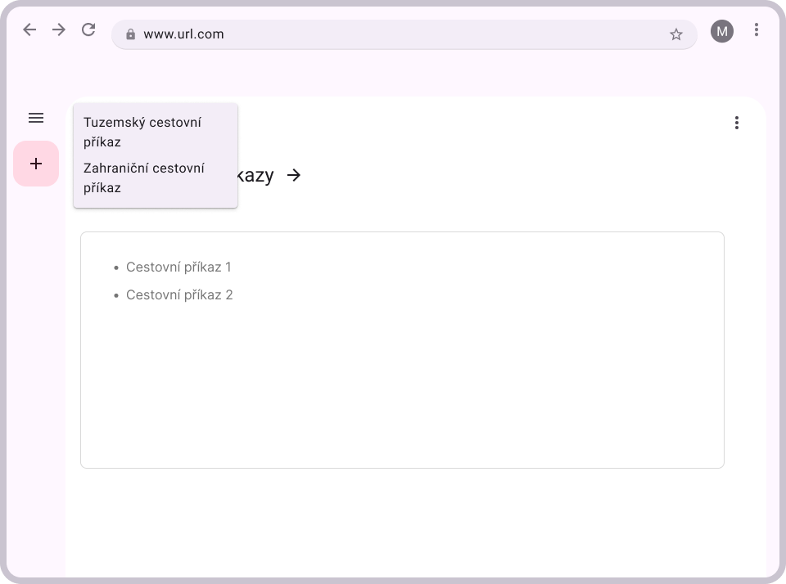

4.1.1 REQ-01a: Vyplnění formuláře
User story:
Jako uživatel cestovních příkazů chci správně vyplnit formulář, abych dostal schválení vycestovat.
Acceptance criteria:
Cestovní příkaz se podaří vyplnit a odeslat.
Prohlédnu si odeslaný cestovní příkaz a obsahuje správné hodnoty.
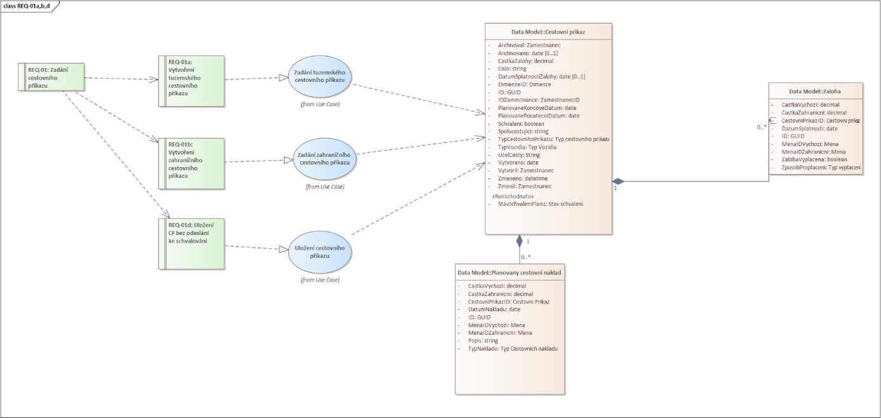
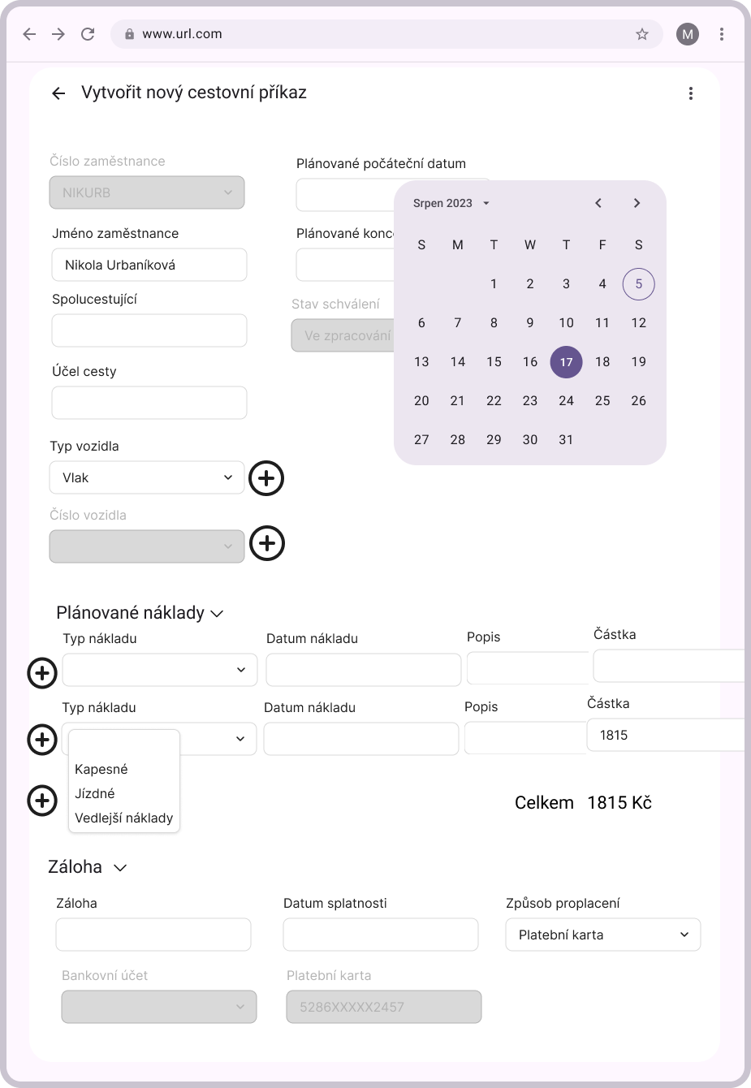

Uživatel vyplňuje předepsaný formulář. Při otevření cestovního příkazuse automaticky vygeneruje číslo CP. V rámci formuláře budou některá pole povinná a jejich vyplnění se bude vynucovat.

Formulář
Sekce cestovní příkaz
Pole jsou seřazeny podle toho, jak by za sebou měly následovat.
Pole | Povinné | Typ | Popis
Číslo | Y | String | Číslo CP z nadefinované číselné řady, unikátní, nebude se zobrazovat uživateli, ukládá se do DB v případě, že se vytvoří cestovní příkaz.
Číslo zaměstnance | Y | String | Číslo zaměstnance, relace na číselník zaměstnanců. Pokud má uživatel práva na navádění cestovního příkazu za jiné osoby, bude zde drop down menu s oprávněnými čísly zaměstnanců, v ostatních případech bude needitovatelné.
Jméno zaměstnance | Y | Zaměstnanec | Jméno zaměstnance, naplní se automaticky po doplnění "Číslo zaměstnance"
Spolucestující | N | String | Textové pole pole, bez relace
Účel cesty | Y | String | Textové pole
Typ vozidla | N | Array | relace na číselník "Typy vozidel", možnost zadat více hodnot (2,3,4,n..)
Číslo vozidla | N |  | Pole bude povinné v případě, že Typ vozidla = osobní nebo služební automobil či motorka, jinak pole bude prázdné a needitovatelné.  Uživatel bude vybírat z dostupné flotily - soukromá vozidla navázaná na danou osobu + flotila firemních vozidel. (Zda uživatel uvidí celou flotilu, bude dořešeno).  Pokud bude zadáno vícero typů vozidla, např. automobil služební + automobil soukromý, měla by být možnost zadat i vícero čísel vozidel.
Plánované počáteční datum | Y | Date | Výběr z kalendáře, pouze >= sysdate
Plánované koncové datum | Y | Date | Výběr z kalendáře, pouze >= sysdate a zároveň >= plánované počáteční datum.
Stav schválení plánu | Y | Stav schválení | hodnoty Ve zpracování, Ve schvalování, Schváleno, Zamítnuto,  Default= Ve zpracování

Sekce Plánované náklady
Sekce plánovaných nákladů není povinná.
Pole | Povinné | Typ | Popis
Typ nákladu | N | String | Relace na typ nákladu.
Datum nákladu | N | String | Číslo zaměstnan  Datum plánovaného vzniku nákladu
Popis | N | string | Textové pole
Kód měny | N | Měna | Pouze pro zahraniční cestovní příkaz!  Drop down menu.  Jinak se počítá automaticky s měnou lokální.
Částka | Y | Decimal
Částka (LM) | N | Decimal | Pouze pro zahraniční cestovní příkaz!  Přepočet na lokální měnu  Jinak se počítá automaticky s měnou lokální
Celkem | Y | Decimal | Aplikace bude provádět automatický součet per daná měna.  Needitovatelné
Celkem (LM) | Y | Decimal | Pouze pro zahraniční cestovní příkaz! Všechny plánované náklady sečteny a převedeny do lokální měny  Jinak se počítá automaticky s měnou lokální.  Needitovatelné

Sekce Záloha
Sekce zálohy není povinná.
Záloha může být rozdělena na více částí, kdy každá částka může být vyplacena jiným způsobem.
Validace:
Výše zálohy nesmí být větší než součet plánovaných výdajů

Pole | Povinné | Typ | Popis
Částka zálohy Záloha | N | decimal | Částka požadované zálohy
Kód měny | Y | Měna | Výběr měny zobrazovat a zpovinit pouze u zahraničních cestovních příkazů!  U tuzemských CP není třeba zobrazovat, bude se automaticky počítat s lokální měnou
Datum splatnosti | N | date | Datum, do kdy má být vplacena záloha
Způsob proplacení | N | Typ vyplacení | Drop down menu navázané na číselník Typ vyplacení. Povinné, pokud by měla být vyplacena záloha , tj. Záloha > 0.
Bankovní účet | N | Bankovní účet | Povinné v případě výběru Typ vyplacení = Bankovní účet. Pokud má zaměstnanec pouze jeden účet, defaultně se vyplní.
Platební karta | N | Platební karta | Povinné v případě výběru Typ vyplacení = Platební karta. Pokud má zaměstnanec pouze jednu přiřazenou kartu, defaultně se vyplní.
Částka zálohy (LM) |  |  | Pouze u zahraničního cestovního příkazu!  Needitovatelné, přepočet v případě zálohy v cizí měně

4.1.1 REQ-01ab: Validace formuláře
User story:
Jako uživatel CP chci vědět, které pole musím a jak je mám naplnit.
Acceptance criteria:
V případě nesplnění validací formulář zobrazí chyby.

Seznam validací:
Validace povinných polí. Nelze odeslat formulář bez polí, která jsou označena jako povinné
Validace zálohy - Záloha nemůže být větší než suma plánovaných výdajů
Validace datumů - všechny datové položky se musí nacházet v budoucnosti, počáteční datum musí být dříve než koncové datum
Validace importu záznamů viz kapitola 4.1.3.1
Pokud validace nebude naplněna, vyskočí příslušná errová hláška a pole se zvýrazní.

4.1.2 REQ-01b: Vytvoření zahraničního cestovního příkazu

Formulář zahraničního cestovního příkazu bude vypadat stejně jako tuzemský cestovní příkaz s jediným rozdílem – v sekci plánovaných nákladů a zálohy bude možno vybrat měnu. Pokud měna není vybrána, jedná se o měnu, která je nastavena jako lokální. Položky formuláře jsou vylistovány v kapitole 4.1.1.
Odeslání formuláře probíhá stejně jako v kapitole 4.1.1.

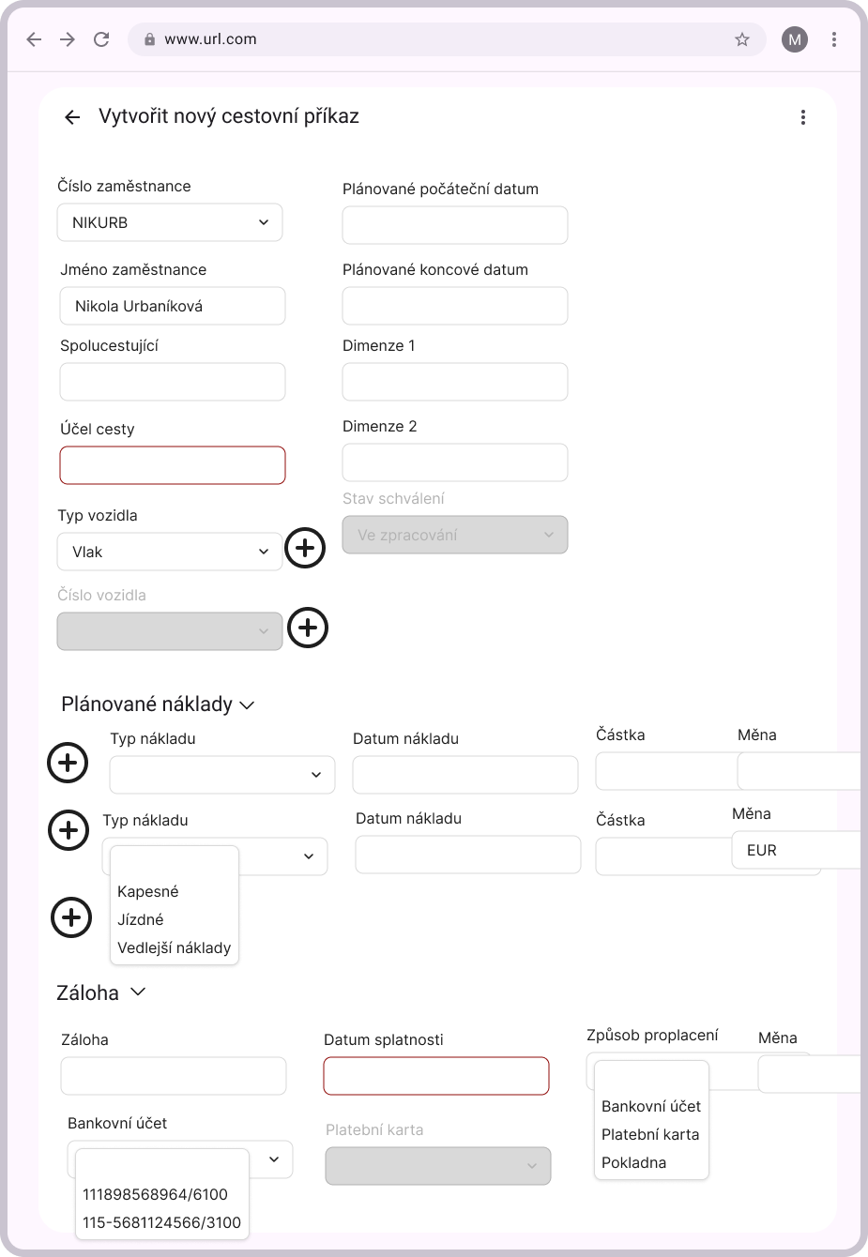

Sekce Plánované náklady
Pole | Povinné | Typ | Popis
Kód měny | N | Měna | Měna v níž jsou vyjádřené plánované náklady

Sekce Záloha
Uživatel může požádat o zálohu v několika různých měnách. Výběr měn nebude omezen výjezdovou zemí.
Validace:
Součet záloh převedený do lokální měny nesmí přesáhnout součet plánovaných nákladů
Stejně jako v kapitole 4.1.1 platí že záloh může být více vyplaceno různými způsoby
Pole | Povinné | Typ | Popis
Kód měny | N | Měna | Měna v níž jsou vyjádřené plánované náklady

4.1.3 REQ-01c: Rozfázování cestovního příkazu

Uživatel bude mít možnost pomocí tlačítka rozfázovat cestovní příkaz. Jedná se o případ opakující se služební cesty, popř. služební cesty na vícero dní, kdy uživatel chce hromadně zaznačit průběh a plánované náklady spojené se služební cestou. Při vytvoření fází cestovního příkazu se automaticky spočítají náklady stravného a založí se záznamy do tabulky Plánované náklady a Průběh CP. tak Skutečné náklady a Dílčí náklady.
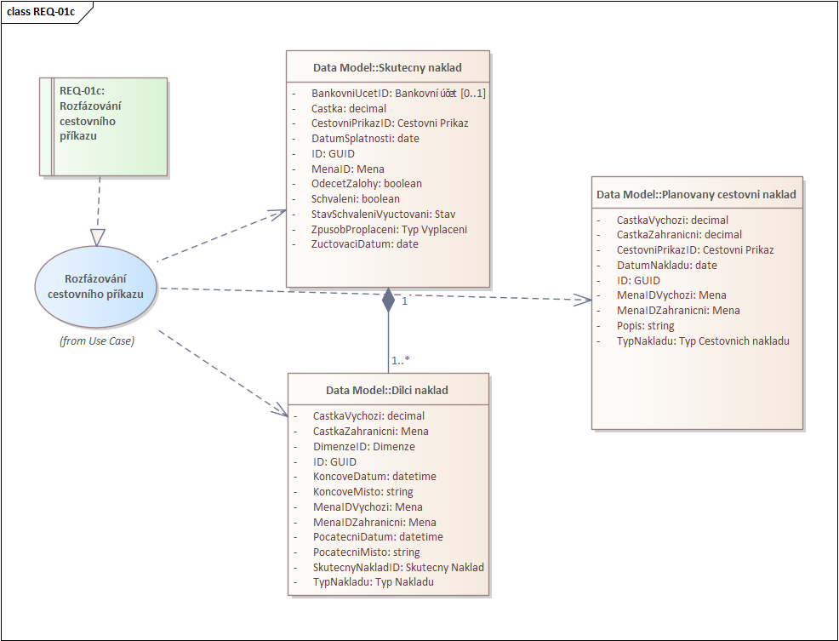
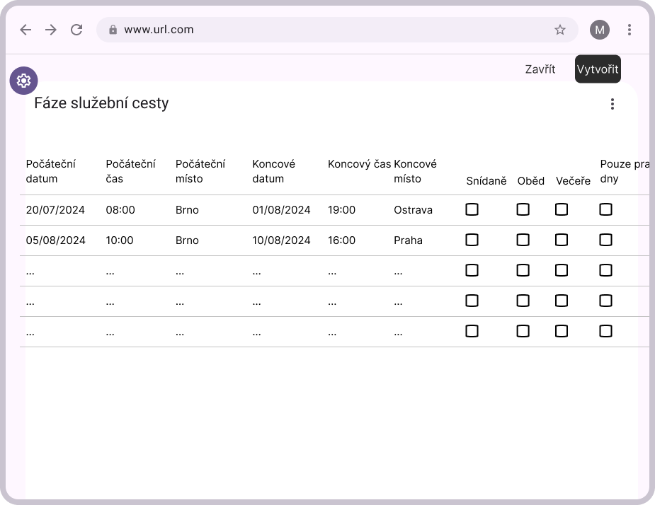
UC-2 | Rozfázování cestovního příkazu
Hlavní aktér | Uživatel
Spouštěč | Uživatel klikne na Rozfázování cestovního příkazu
Předpoklad | Uživatel má přístup do systému
Následek | Hodnoty se uloží do databáze do tabulky Dílčí náklady a Skutečné náklady
Hlavní scénář | - Uživatel zvolí možnost Rozfázovat náklady  - Uživatel vyplní formulář  - Uživatel potvrdí formulář  - Systém spočítá stravné  - Systém uloží hodnoty do databáze
Rozšíření
Speciální požadavky
Otevřené otázky
Fáze
Pole | Povinné | Typ | Popis
Počáteční datum | Y | Date
Počáteční čas | N | time
Počáteční místo | N | string
Koncové datum | Y | date
Koncový čas | Y | date
Koncové místo | N | string
Snídaně | N | boolean | Checkbox -> krácení stravného, pokud Ano
Oběd | N | boolean | Checkbox -> krácení stravného, pokud Ano
Večeře | N | boolean | Checkbox -> krácení stravného, pokud Ano
Pouze pracovní dny | N | boolean | Checkbox, umožňuje spočítat stravné za danou dobu

4.1.3.1 REQ-01ca: Export/Import
User story:
Jako uživatel chci mít možnost vyexportovat záznamy a hromadně je u sebe zeditovat a nahrát zpátky do systému.
Acceptance criteria:
Exportuji a úspěšně nahraji záznamy.
Jako uživatel budu chtít hromadně upravovat fáze služební cesty. Fáze tedy bude možné vyexportovat ve formátu CSV a znovu nahrát. Počet záznamu bude dosahovat maximálně nižších desítek.

4.1.4 REQ-01d: Uložení CP bez odeslání ke schválení
User story:
Jako uživatel chci, aby se uložily záznamy, které jsem doposud udělal, abych mohl CP zavřít a další den, co otevřu CP, tyto změny viděl.
Acceptance criteria:
Vyplnění části formuláře, zavření CP, následně jeho otevření a ověření, že vyplněné data se zde nacházejí.
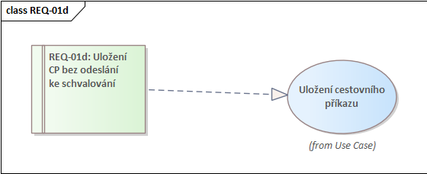
Cestovní příkaz se musí ukládat sám po každém poli, nelze tuto akci navázat na tlačítko.
Defaultní hodnota stavu cestovního příkazu: Ve zpracování

4.1.5 REQ-01e: Zadání cestovního příkazu, který nejde do schvalování
Cestovní příkaz se zadává stejně jako v případě schvalování.
Po stisknutí tlačítka odeslat, se cestovní příkaz automaticky přepne do stavu Schváleno a nelze ho nijak upravovat.

4.1.6 REQ-01f: Odstranění CP
User story:
Jako uživatel chci mít možnost odstranit CP, který jsem nikam neodeslal.
Acceptance criteria:
Vyplnění části formuláře,kliknutí na tlačítko odstranit.

Jako zadavatel můžu svůj CP odstranit, pokud nebyl odeslán.

REQ-02: Schvalování cestovního příkazu a schvalování vyúčtování
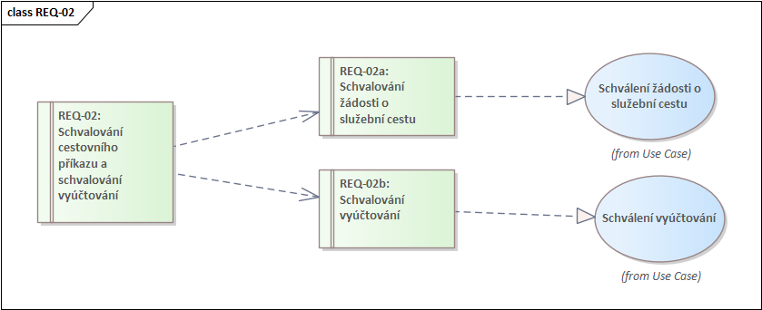
Schvalování plánované cesty by mělo být nastaveno parametricky. Plánovaná služební cesta může podléhat schvalování a nemusí. Počet schvalovatelů se může lišit a nemusí být navázáno na hierarchickou strukturu.
LUBPOL - dodá základní templaty schvalování.

Do schvalovacího workflow bude odeslána identifikace schvalovatele z AD

4.2.1 REQ-02a: Schvalování plánovaného výjezdu

Cestovní příkaz se bude řídit konfigurací schvalování plánovaného výjezdu. Pokud CP nemusí jít do schvalování, po odeslání formuláře se automaticky přepne stav na Schváleno.

4.2.2 REQ-02b: Schvalování vyúčtování

Cestovní příkaz se bude řídit konfigurací schvalování vyúčtování. Pokud CP nemusí jít do schvalování, po odeslání formuláře se automaticky přepne stav na Schváleno.

REQ-03: Editace cestovního příkazu
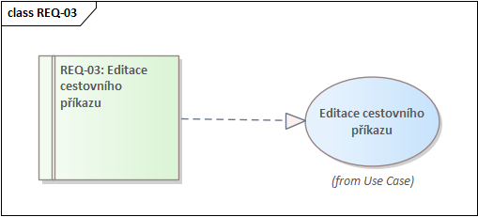
User story:
Jako uživatel chci mít možnost upravit cestovní příkaz, který mi byl vrácen k přepracování, nebo, který nebyl ještě odeslán.
Acceptance criteria:
Otevřu daný CP a upravím pole, zavřu CP a po znovu otevření si ověřím, zda pole má novou hodnotu.

Vytvořený cestovní příkaz nebo vyúčtování, který byl jednou odeslán ke schválení, si bude možné zobrazit pouze v read-only režimu.
Pokud bude CP vrácen k přepracování nebo nebyl ještě odeslaný ke schválení bude umožněno přepnutí do editačního (write) modu. Přepnout do režimu úprav bude mít pouze oprávněný uživatel – tj. uživatel, který cestovní příkaz vytvořil nebo zastupuje za danou osobu.
Hodnoty se automaticky přepíší poté, co se jejich hodnota v poli změní.
UC | Editace cestovního příkazu
Hlavní aktér | Uživatel
Spouštěč | Uživatel klikne na Úpravu cestovního příkazu
Předpoklad | Uživatel má právo editace
Následek | Hodnoty se přepíšou v databázi
Hlavní scénář | - Uživatel klikne na tlačítko Úprava  - Uživatel změní hodnoty  - Hodnoty se uloží v momentě, kdy je uživatel přepíše  - Systém updatuje hodnoty v databázi
Rozšíření
Speciální požadavky
Otevřené otázky

REQ-04: Vyúčtování služební cesty
Poté, co CP je schválen, (automaticky, pokud CP nepůjde doschvalovacío workflow nebo po schválení posledním schvalovatelemú) může zaměstnanec provést vyúčtování cesty vyplněním sekce skutečné náklady. Skutečné náklady jsou navázané na cestovní příkaz.
Systém
- Počítá stravné, zaoukrouhlení, jízdné a náhrady vozidla, kapesné na základě vyplněných údajů a údajů v tabulce Vozidla
Uživatel
- Deklaruje všechny ostatní náklady
Hodnoty vyúčtování se ukládají po každém vyplněném poli. Poté, co bdue mít uživatel všechno vyplněn, formulář odešle. Podle toho, jak je workflow vyúčtování nakonfigurované, se vyúčtování automaticky přepne do stavu schváleno nebo se přepne do stavu Ve schvalování.

UC-4 | Vyúčtování služební cesty
Hlavní aktér | Uživatel, Systém
Spouštěč | Uživatel klikne na Vyúčtování služební cesty
Předpoklad | Uživatel se vrátiol ze služební cesty
Následek | Hodnoty se uloží v databázi do Skutečných a Plánovaných nákladů
Hlavní scénář | - Uživatel klikne na Vyúčtování služební cesty  - Uživatel vyplní hodnoty  - Uživatel nahraje přílohy  - Systém ukládá průběžně hodnoty do DB  - Uživatel odešle vyúčtování  - Systém spočítá stravné, kapesné, jízdné, zaokrouhlení
Rozšíření | V případě zahraničního cestovního příkazu se zahraniční měna konvertuje na měnu lokální
Speciální požadavky
Otevřené otázky

4.4.1 REQ-04a Odeslání vyúčtování bez schválení

Pokud vyúčtování nejde do schválování, uživatel odešle formulář a ten se automaticky přepne do stavu Schváleno.

4.4.2 REQ-04b: Vyúčtování tuzemské služební cesty
Tuzemské cestovní příkazy
Sekce Průběh CP
Pole | Povinné | Typ | Popis
Počáteční datum | Y | Date
Počáteční čas | N | time
Počáteční místo | N | string
Koncové datum | Y | date
Koncový čas | Y | date
Koncové místo | N | string
Snídaně | N | boolean | Checkbox -> krácení stravného, pokud Ano
Oběd | N | boolean | Checkbox -> krácení stravného, pokud Ano
Večeře | N | boolean | Checkbox -> krácení stravného, pokud Ano
Typ vozidla | N | Typ vozidla | Drop down
Číslo vozidla | N | Číslo vozidla | Uživatel vyplňuje pouze pokud v předchozím případě zvolil Osobní/Firemní automobil, osobní/firemná jednostopé vozidlo
Ujeto | N | decimal | Uživatel vyplňuje pouze v případě, že v předešlém kroku zvolil osobní automobil nebo motorku
Cena paliva | N | decimal | Nepovinné pole

Sekce Náklady
Náklady jsou nepovinný objekt
Pole | Povinné | Typ | Popis
Přidat další náklady |  | tlačítko | Umožní přidat „n“ typu nákladů
Typ nákladu | Y |  | Po stisknutí tlačítka „Přidat další náklady“ má uživatel právo vybrat náklady z číselníku Typ nákladů. Pole se stává povinné po rozbalení.
Datum vzniku nákladu | Y | Date
Částka | N | Decimal | Povinné pole po přidání typu nákladu.
Nahrání příloh | N | tlačítko | Možnost nahrát n příloh do sharepointu.
Náklady | N | decimal | Automaticky spočítá všechny náklady
Dimenze | N |  | Možnost přidání více dimenzí. Uživatel vybírá z přiřazených hodnot.
Způsob vyplacení | Y | Typ vyplacení | Pouze hodnoty Pokladna nebo Bankovní účet, nikoli Platební karta
Kód bankovního účtu | N | Bankovní účet | Povinné v případě Způsob vyplacení = Banka
Číslo bankovního účtu | N | Bankovní účet | Povinné v případě Způsob vyplacení = Banka
Zúčtovací datum | Y | Date
Datum splatnosti | Y | Date | Zúčtovací datum + „Platební podmínka (dny)“ z obecného nastavení

V sekci náklady by se měla na stránce zobrazovat suma celkových nákladů.

Zahraniční cestovní příkazy
U zahraničních služebníct cest budou do sekcí přidány následující položky.
Sekce Průběh CP
Pole | Povinné | Typ | Popis
Kód země | N | Země | Pokud není vyplněno, kód země = výchozí nastavená země, domácí země = true

Sekce Náklady
Pole | Povinné | Typ | Popis
Kód měny | N | Měna | Pokud není vyplněno, platí výchozí kód měny, domácí měna=true
Částka (LM) | N | decimal | Pouze u zahraničního CP! Automaticky přepočet na lokální měnu.

V sekci náklady by se měla na stránce zobrazovat suma celkových nákladů, jak v zahraničních měnách, tak po konverzi suma v lokální měně.

REQ-04b: Vyúčtování zahraniční služební cesty

REQ-04c: Výpočet tuzemského stravného
- Trvání (dle počátečního času a koncového data pro dané datum)
- Konfigurační tabulka Sazby zahraničních cestovních příkazů
  - Kód země
  - Kód měny
  - Počáteční datum
  - Sazba
  - Trvání cesty 1
  - Trvání cesty 2
  - Trvání cesty 3
  - Stravné 1
  - Stravné 2
  - Stravné 3
  - Snížení diet 1
  - Snížení diet 2
  - Snížení diet 3

Zákon
Stravné na tuzemské pracovní cestě řeší Zákoník práce v § 163:
(1) Za každý kalendářní den pracovní cesty přísluší zaměstnanci stravné nejméně ve výši
a) 140 Kč, trvá-li pracovní cesta 5 až 12 hodin,
b) 212 Kč, trvá-li pracovní cesta déle než 12 hodin, nejdéle však 18 hodin,
c) 333 Kč, trvá-li pracovní cesta déle než 18 hodin.
Tato výše stravného se mění v závislosti na vývoji cen prováděcím právním předpisem vydaným podle § 189.
(2) Bylo-li zaměstnanci během pracovní cesty poskytnuto jídlo, které má charakter snídaně, oběda nebo večeře, na které zaměstnanec finančně nepřispívá (dále jen „bezplatné jídlo“), přísluší zaměstnanci stravné snížené za každé bezplatné jídlo až o hodnotu
a) 70 % stravného, trvá-li pracovní cesta 5 až 12 hodin,
b) 35 % stravného, trvá-li pracovní cesta déle než 12 hodin, nejdéle však 18 hodin,
c) 25 % stravného, trvá-li pracovní cesta déle než 18 hodin.

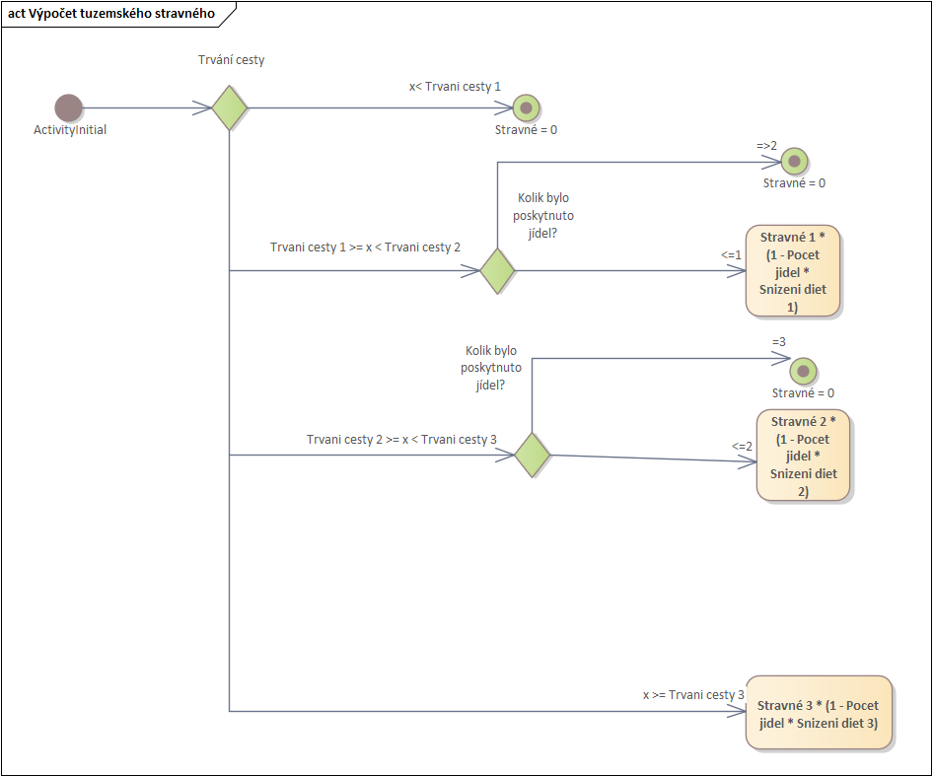

REQ-04d: Výpočet zahraničního stravného
Stravné se bude počítat nad každým záznamem v tabulce Dílčí náklad. Do nápočtu stravného budou vstupovat následující parametry:
- Trvání (dle počátečního času a koncového data pro dané datum)
- Konfigurační tabulka Sazby zahraničních cestovních příkazů
  - Kód země
  - Kód měny
  - Počáteční datum
  - Denní kapesné
  - Sazba
  - Trvání cesty 1
  - Trvání cesty 2
  - Stravné 1
  - Stravné 2
  - Snížení diet 1
  - Snížení diet 2
  - Snížení diet 3
- Konfigurační tabulka Obecné nastavení
  - Minimální Doba Trvání Zahraniční Cesty S Tuzemským Stravným
Zákon
Stravné na zahraniční pracovní cestě řeší Zákoník práce v § 170
(1) Zaměstnanci přísluší při zahraniční pracovní cestě zahraniční stravné v cizí měně ve výši a za podmínek dále stanovených.
(3) Zaměstnanci přísluší zahraniční stravné ve výši základní sazby, jestliže doba strávená mimo území České republiky trvá v kalendářním dni déle než 18 hodin. Trvá-li tato doba déle než 12 hodin, nejvýše však 18 hodin, poskytne zaměstnavatel zaměstnanci zahraniční stravné ve výši dvou třetin této sazby zahraničního stravného, a ve výši jedné třetiny této sazby zahraničního stravného, trvá-li doba strávená mimo území České republiky 12 hodin a méně, avšak alespoň 1 hodinu, nebo déle než 5 hodin, pokud zaměstnanci vznikne za cestu na území České republiky právo na stravné podle § 163 nebo § 176. Trvá-li doba strávená mimo území České republiky méně než 1 hodinu, zahraniční stravné se neposkytuje.
(4) Doby strávené mimo území České republiky, které trvají 1 hodinu a déle při více zahraničních pracovních cestách v jednom kalendářním dni, se pro účely zahraničního stravného sčítají. Doby, za které nevznikne zaměstnanci právo na zahraniční stravné, se připočítávají k době rozhodné pro poskytnutí stravného podle § 163.
(5) Bylo-li zaměstnanci během zahraniční pracovní cesty poskytnuto bezplatné jídlo, přísluší zaměstnanci zahraniční stravné snížené za každé bezplatné jídlo až o hodnotu
a) 70 % zahraničního stravného, jde-li o zahraniční stravné v třetinové výši základní sazby,
b) 35 % zahraničního stravného, jde-li o zahraniční stravné ve dvoutřetinové výši základní sazby,
c) 25 % zahraničního stravného, jde-li o zahraniční stravné ve výši základní sazby.

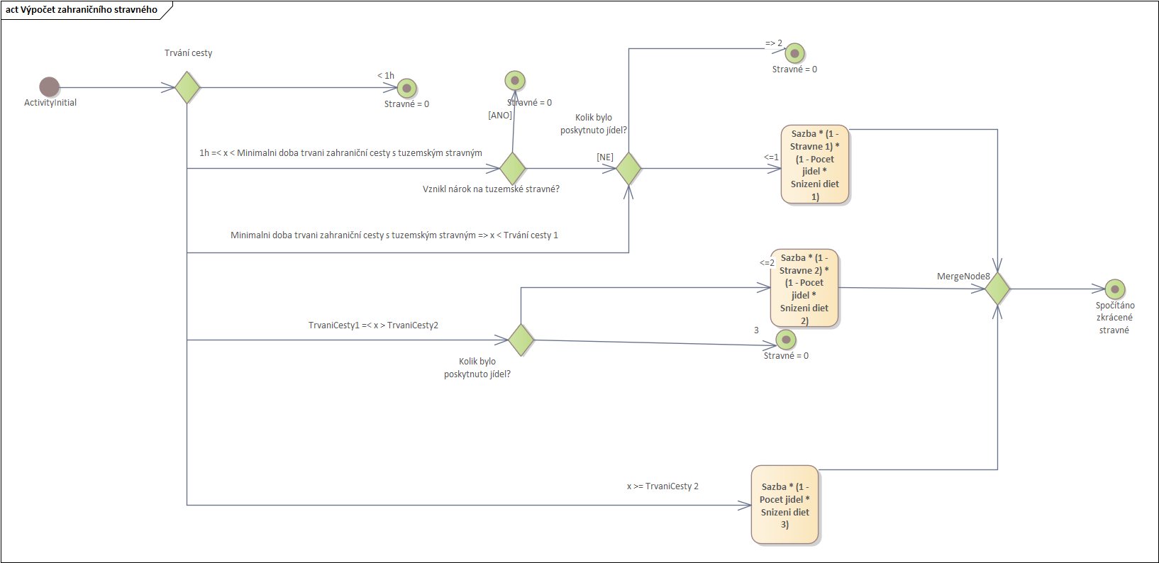

REQ-04e: Konverze zahraničních nákladů na domácí měnu

U nákladu, který vznikne v cizí měně je třeba částku konvertovat do domácí měny pomocí číselníku Měna. Záznam se tak uloží v tabulce Dílčí náklad, jak v měně lokální, tak zahraniční.

REQ-04f: Výpočet jízdného
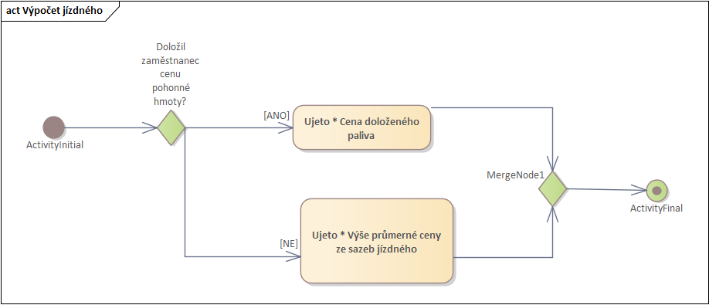

REQ-04g: Výpočet náhrady za osobní vozidla
Výpočet náhrady za osobní vozidla se bude počítat pouze v případě, že uživatel použije k přepravě svůj automobil.
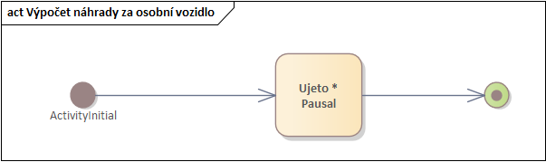

REQ-04h: Výpočet kapesného
V případě zahraniční služební cesty může zaměstnavatel stanovit kapesné. Hodnota může být až do 40%, nicméně toto nastavení bude nastaveno správcem a aplikace ji nijak neověřuje.

Kapesné se počítá na základě již zkráceného stravného a jeho hodnotou v Sazby zahraničnho stravného.
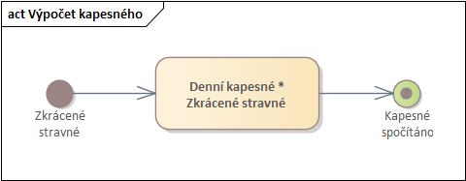

REQ-04i: Zaoukrouhlení
Při výpočtu zkráceného stravného za každý den porovnáváme částku v lokální měně s přesností zaorkouhlení, která se nachází v konfiguraci - obecné nastavení. Pokud se daná částka odlišuje od přesnosti zaoukrouhlení, např. zkrácené stravné=132,12 ; míra zaokrouhlení= 0,1. Podle konfigurace způsobu zaokrouhlení (např. Nahoru) se stravné spočítá jako 132,2 a vzniká automaticky náklad typu zaokrouhlení =0,08. V případě zaokrouhlení dolů se bude jednat o minusovou položku.

REQ-04j: Nahrání příloh
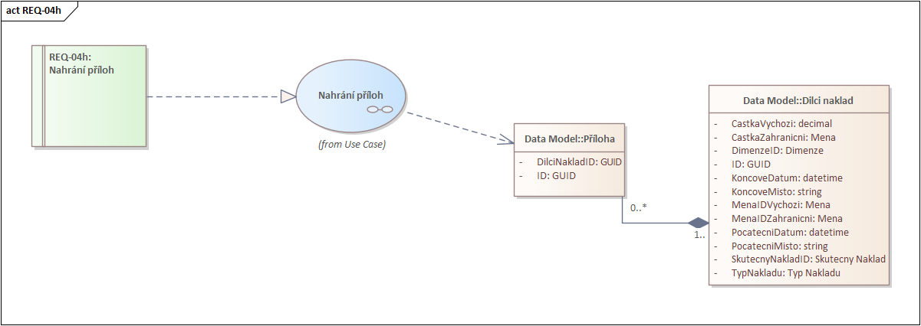
Při vyúčtování cestovního příkazu bude možné nahrát maximálně nižší desítky příloh. Přílohy nebudou omezeny formáty, ale bude se validovat velikost souboru. V DB je potřeba uložit identifikátor souboru v návaznosti na daný náklad, popř. Cestovní příkaz
Jako úložiště souborů byl zvolen Sharepoint, s níž bude aplikace Cestovních příkazů provázána.
Přílohy nebude možné smazat.
Na diagramu jsou identifikovány operace pro manipulaci s přílohami.

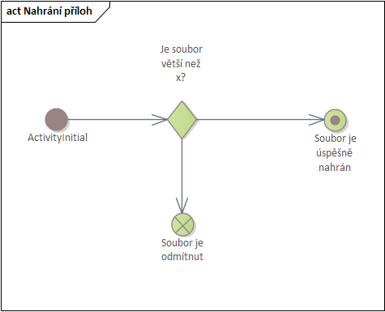

REQ-05: Archivace cestovního příkazu

4.5.1 REQ-05a: Archivace cestovního příkazu

CP příkazy budou archivovány následujícími způsoby:
- Schválením vyúčtování
- Správce manuálně přesune CP do archivovaného stavu
Archivované cestovní příkazy nebudou mazány.

UC | Archivace cestovního příkazu
Hlavní aktér | Správce, Systém
Spouštěč | Správce klikne na tlačítko archivovat  Vyúčtování CP bude schváleno posledním schvalovatelem nebo automaticky
Předpoklad | Cestovní příkaz existuje v evidenci a správce má oprávnění archivovat
Následek | Hodnoty v DB Archivováno a Archivoval se updatují
Hlavní scénář | - Archivace byla vyvolána  - Systém udpatuje hodnoty v DB
Rozšíření
Speciální požadavky
Otevřené otázky

REQ-06: Správa číselníků - resources
Jako číselník je označována tabulka evidence klíčových hodnot pro vyplnění cestovního příkazu.
Jedná se o číselníky
- Zaměstnanci
- Vozidla
- Bankovních účty
- Země
- Měna
- Směnné kurzy
- Platební karty
- SWIFT kody
Každý číselník obsahuje atribut ValidTo a ValidFrom. Hodnoty můžou být naplněny a nemusí. Pokud ValidFrom hodnota není naplněna, nastaví se jako dnešní datum. Pokud ValidTo nebude naplněno, bere se záznam jako aktivní.
Odmazání záznamů nebude možné, pouze jejich zneaktivnění.
Dané operace budou zahrnovat patřičné validace, např. zachování unikátnosti kodu zaměstnance, atd.
ERP synchronizace bude pouze u Zaměstnanců, Vozidel a Bankovních účtů.
UC | Správa číselníku
Hlavní aktér | Správce, ERP
Spouštěč | Změna hodnot v ERP
Předpoklad | Správce má oprávnění spravovat číselníky  ERP bude synchronizovat změny do aplikace
Následek | Hodnoty budou přidány/updatovány
Hlavní scénář 1 | - Správce klikne na tlačítko Přidat nebo Upravit záznam  - Správce zadá hodnoty ručně nebo batchově  - Hodnoty se přidají do DB
Hlavní scénář 2 | - ERP zavolá API  - Přidá/upraví hodnoty do DB  - Hodnoty se přidají do databáze
Rozšíření | V případě, že nedošlo k vyúčtování bude možné CP znovu otevřít správcem
Speciální požadavky | Pokud záznam neprojde validacemi, aplikace vyhodí chybovou hlášku
Otevřené otázky | - Jak bude ERP napojené na aplikaci?  - Jaký způsob pro batchové zpracování záznamů bude použit  - V návaznosti na batchový záznam, pokud část záznamů z batchového zpracování bude chybná, odmítne se pouze část nebo celý batch?  - Co, když se upraví záznam během toho, co CP bude ve schvalování?

Název pole | Popis
Zaměstnanci | - Číslo (ID uživatele v systému)  - Jméno  - Příjmení  - E-mail  - Tel. číslo  - Schvalovatel (ano/ne) ?  - Zástupce ve schválení (ano/ne) ?  - Číslo zastupitele ?  - Výchozí bankovní účet (navázané na zdrojový číselník „Bankovní účty“)  - Dimenze (n) – např. Konzultant BC  - Hodnoty dimenze  - Zodpovědný za dimenze: např. Konzultant BC, pokud žádná – pouze své. Možnost zadat něco jako * =vše, popř. BC.* - tj. všechno, co spadá do BC.)  - Stav (aktivní /neaktivní – není v evidenci)
Bankovní účty | - Kód  - ID zaměstnance  - Název  - Číslo bankovního účtu  - IBAN  - Kód SWIFT  - Kód měny  - Stav (aktivní /neaktivní – není v evidenci)
Vozidla | - Číslo (ID vozidla v systému) – např. SPZ  - Vlastník (ID uživatele, kterému vůz patří firma/zaměstnanec)  - Značka  - Model  - Registrační značka  - VIN vozidla  - Typ vozidla (osobní automobil, jednostopé motorové vozidlo, nákladní automobil, autobus, letadlo, vlak) – relace na číselník „Typy vozidel“  - Vlastnictví vozidla (soukromé/firemní)  - Využití vozidla (individuální/sdílené)  - Zdvihový objem motoru vozidla  - Kombinovaná spotřeba paliva  - Druh paliva  - Pořizovací cena vozidla (pouze pro firemní vozy)  - Stav (aktivní /neaktivní – není v evidenci)  - Dimenze (n)  - Hodnoty dimenze
Dimenze 1 | - Kód  - Název
Hodnoty dimenze 1 | - Kód  - Název
Dimenze 2 | - Kód  - Název
Hodnoty dimenze 2 | - Kód  - Název
Dimenze N – neomezený počet | - Kód  - Název
Země/oblasti | - Kód  - Název  - Kód ISO  - Číselný kód ISO
Měny | - Kód  - Popis
Směnné kurzy | - Datum  - Kód měny – relace na číselník měn  - Množství směnného kurzu  - Směnný kurz
Platební karty  (jedná se o firemní karty) | - Kód karty  - Stav karty  - Maskovaný PAN karty  - Držitel karty  - Datum expirace karty  - Předpokládané datum doručení karty  - ID uživatelů spojených s kartou (pokud se jedná o sdílenou)
Kódy SWIFT | - Kód  - Název
Jazyk | - např. CSY, ENU

4.6.1 REQ-06a: Integrace číselníků s ERP
Import nových hodnot a změny současných hodnot by mělo zajistit ERP pomocí vystaveného rozhraní.
Bude se jednat o číselníky:
Zaměstnanci
Bankovní účty
Vozidla
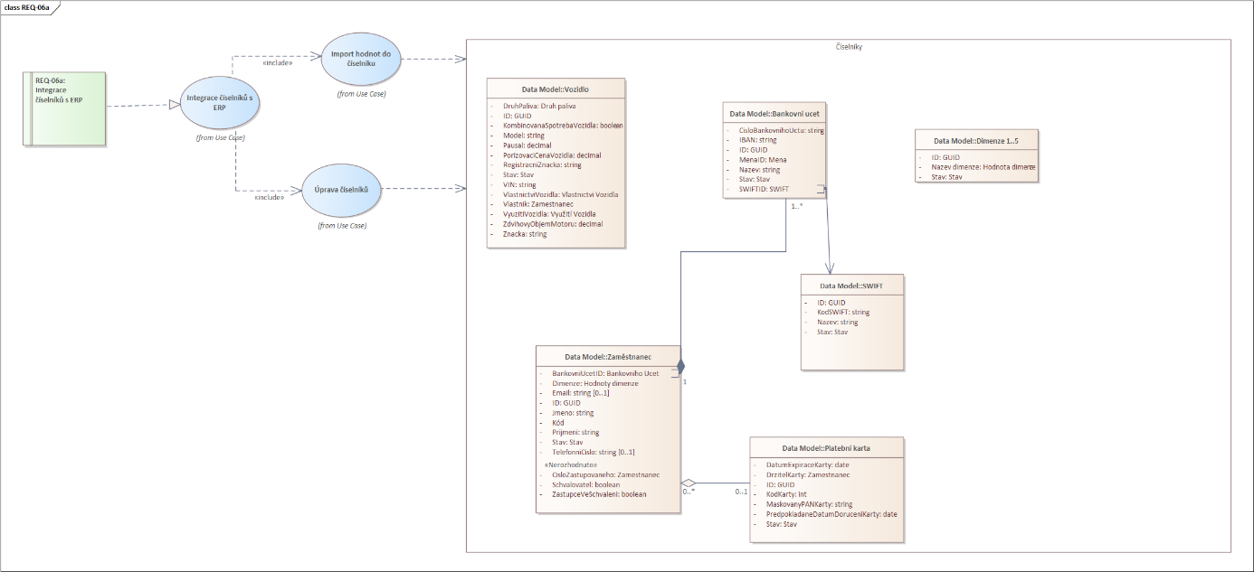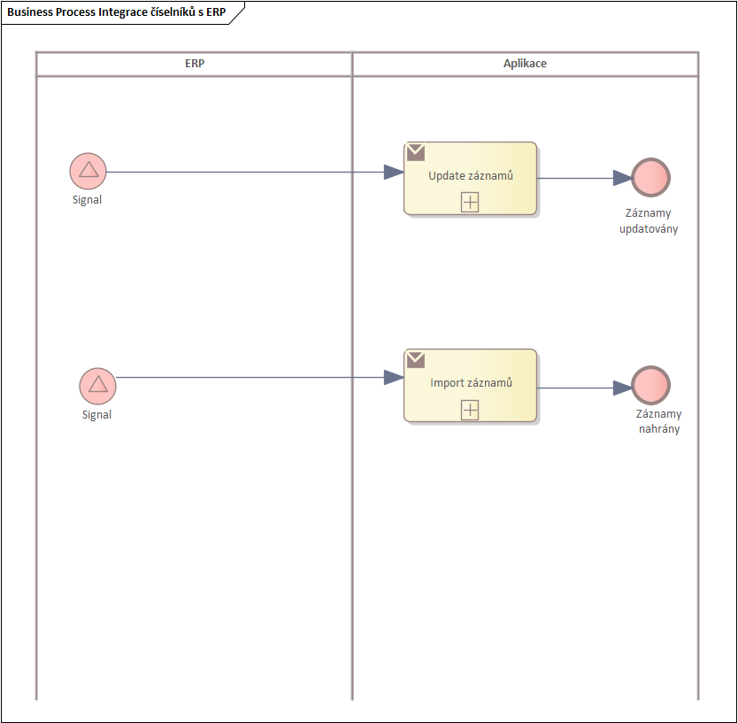
V rámci integrace s ERP, bude vystaveno rozhraní cestovních příkazů, které umožní provádět dané operace.
Data budou synchronizovány s ERP metodou PUSH. Počet volání za den je odhadováno na nižší desítky u číselníku Vozidla a Zaměstnanci za den.

4.6.2 REQ-06b: Integrace hodnot směnných kurzů
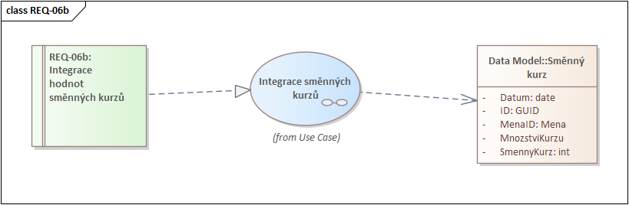
Směnné kurzy budou stahovanými z následujícího odkazu – na základě triggeru – nenajdu-li platný záznam v DB, stáhnu z ČNB.
Základní měny
Měny jsou aktualizované ČNB každý pracovní den po 14:30 a platí na daný den . Pokud je to pracovní den před víkendem nebo státním svátkem, platí na následující sobotu, neděli, nebo/a státní svátek.
https://www.cnb.cz/cs/financni-trhy/devizovy-trh/kurzy-devizoveho-trhu/kurzy-devizoveho-trhu/denni_kurz.txt;jsessionid=F4C90CA223CEFEC342FF0967F39EF2F0?date=01.07.2024
Rozšířené měny
Měny jsou aktualizované ČNB jednou měsíčně k 31.7. po 14:30 a platí na celý následující měsíc.
https://www.cnb.cz/cs/financni-trhy/devizovy-trh/kurzy-ostatnich-men/kurzy-ostatnich-men/kurzy.txt?rok=2024&mesic=5
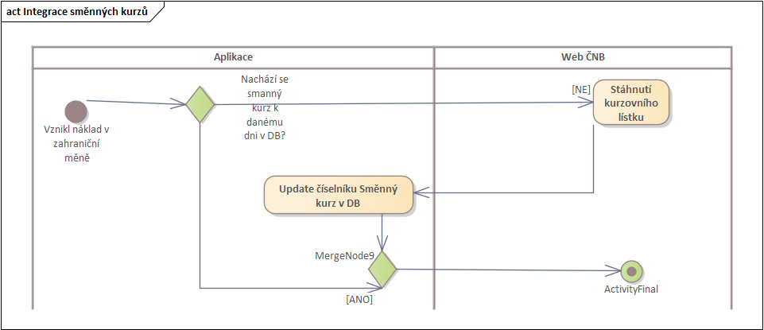
UC | Integrace hodnot směnných kurzů
Hlavní aktér | Systém
Spouštěč | Nenachází-li se daný směnný kurz v tabulce
Předpoklad | Kurz pro základní měny je publikován každý pracovní den ve 14.30 a platí ten den, popř. Ten den a následující nepracovní dny  Kurz ostatních měn je publikován na konci měsíce po 14:30 a platí na následující měsíc
Následek | Hodnoty budou přidány
Hlavní scénář 1 | - Systém si ověří v databázi, zda směnný kurz pro danou měnu pro daný čas existuje  - Pokud neexistuje, systém provolá Českou národní banku  - Hodnoty se přidají do DB
Rozšíření
Speciální požadavky
Otevřené otázky

4.6.3. REQ-06c: Import hodnot do číselníků
ERP systém bude orchestrovat přidání záznamů ve správném pořadí, tj. Bankovní účet může být přidán až poté, co vytvořen zaměstnanec.
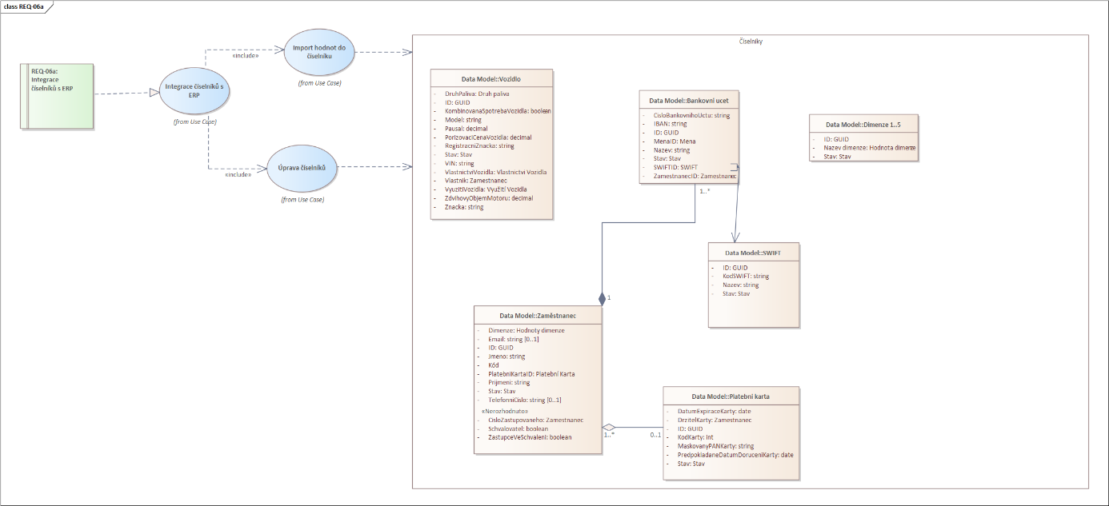
Import nových záznamů lze realizovat manuálně v aplikaci nebo hromadným importem. Iniciální load může dosahovat až 6 000 záznamů do tabulky Zaměstnanci.
Manuální zásah bude řízen konfigurací.
Vložení záznamů bude procházet validacemi:
Zda daný záznam existuje
Zda není duplicitní
Zda všechny povinné atributy jsou vyplněny
Zda reference (např. Na Zaměstnance) existuje a daný referenční záznam je aktivní
Zda validFrom, validTo není v minulosti
V příapdě porušení validace, API zahlásí chybu.

UC | Přidání nového záznamu do číselníku
Hlavní aktér | Správce, oprávněný uživatel
Spouštěč | Kliknutí na přidání nového záznamu  Nahrání filu s novými záznamy  Provolání příslušného API
Předpoklad
Následek | Budou provedeny validace ověření záznamu  Hodnoty budou přidány
Hlavní scénář 1 | - Správce klikne na Přidání nového záznamu do příslišného číselníku  - Vyplní všechny relevantní pole  - Záznam se přidá
Rozšíření | Hodnoty do číselníku by se obecně měli dostat batchově i manuálně  V případě batchové a manuální úpravy bude nutné zkontrolovat konfiguraci zda jsou tyto možnosti povoleny
Speciální požadavky
Otevřené otázky

4.6.4 REQ-06d: Úprava záznamu v číselníku

Oprávněná osoba bude mít oprávnění upravit kterýkoli číselník.
Manuální zásah bude řízen konfigurací.
Úkony spojené se zásahem do číselníku:
- Vyhledávání záznamů
- Filtrování záznamů
- Přidání nových záznamů
- Úprava existujících záznamů
- Deaktivace/Aktivace záznamů
- Odmazání hodnot nepovinných polí
Validace pro úpravu nových záznamů
Povinná pole nejsou prázdné
ValidTo, ValidFrom se nenachází v minulosti
I zaměstnanců bude povolena úprava jména, příjmení, emailové adresy, telefonního čísla
Nebude možná deaktivace záznamu, pokud bude otevřený CP
V příapdě porušení validace, API zahlásí chybu.
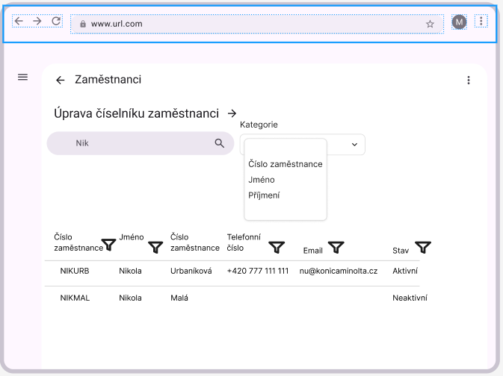

4.6.5 REQ-06e: Přidání dimenze
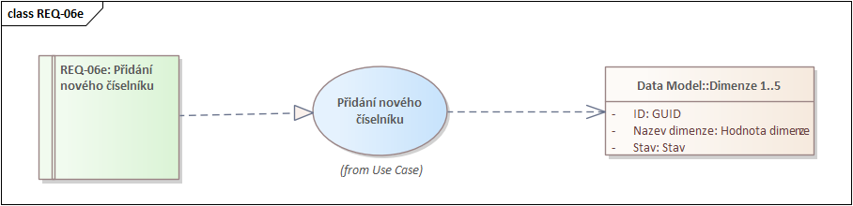Aplikace by měla umožnit přidání dimenze. Customizovatelný číselník umožňuje pohled na cestovní příkaz dané hodnoty a výběr by měl být zobrazen při zadání cestovního příkazu.
Customizovatelný číselník bude obsahovat pouze pole Název, Hodnotu a Stav a bude navázán Cestovní příkaz.

4.6.5 REQ-06f: Přidání nové dimenze a navázání na číselník Vozidel a Zaměstnanci
Správce by měl mít možnost přidat 1 až n dimenzí, které budou návázahy na číselník Zaměstnanci nebo Vozidla.
Tyto pole budou moci být vyplněna při navádění cestovního příkazu nebo vyúčtování.
Např. Dimenze nákladové středisko, kterému bude zaměstnanec přiřazen. Zaměstnanec může spadat do vícero nákladovách středisek.
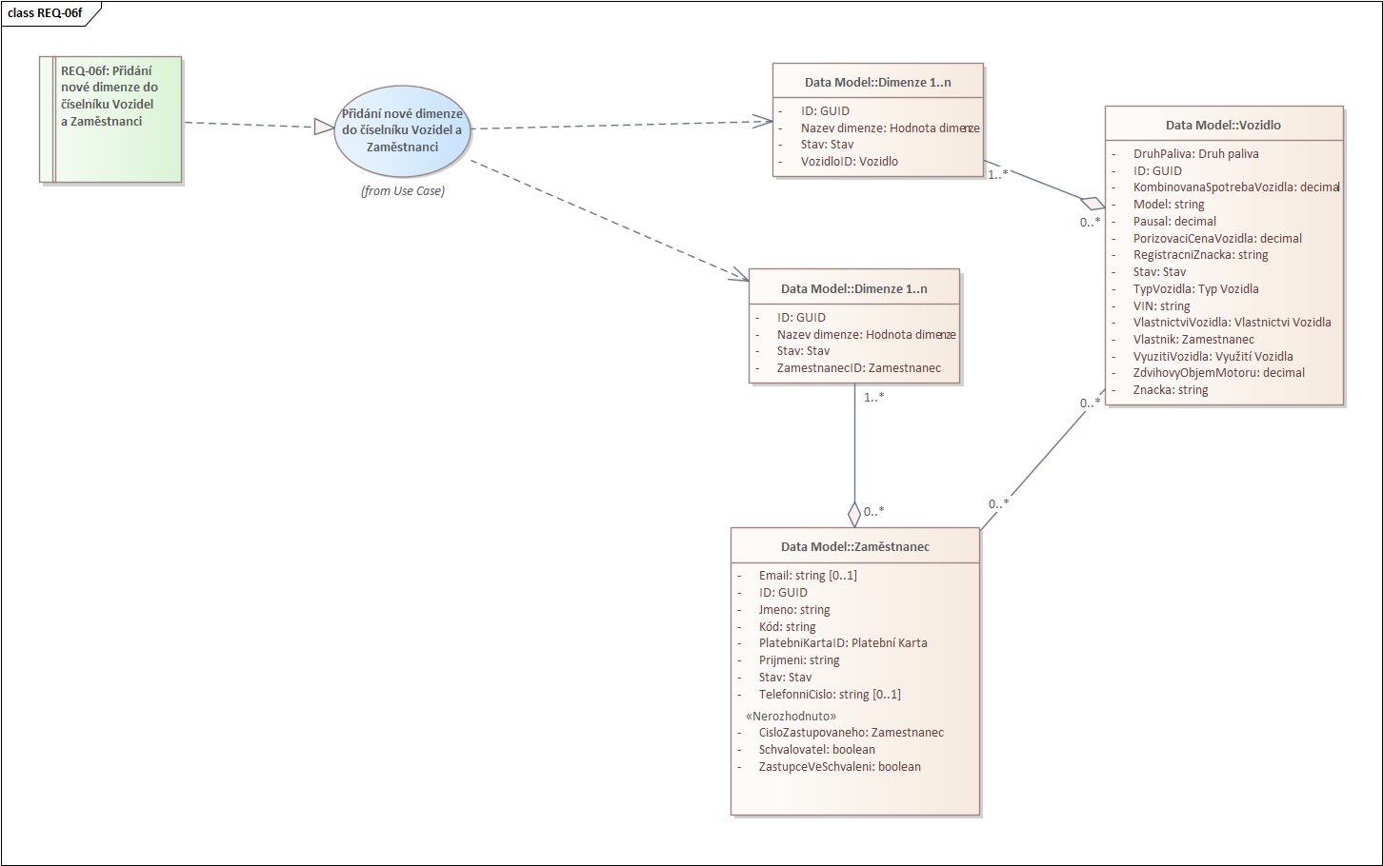

REQ-07: Synchronizace CP s ERP
Cestovní příkaz bude synchronizovat uvedená data do ERP.
- CP -> ERP, která zajistí, synchronizaci s účetní knihou v ERP v případě že,
  - Má být vyplacena záloha
  - Schválení vyúčtování bylo dokončeno

4.7.2 REQ-07a: Synchronizace CP -> ERP
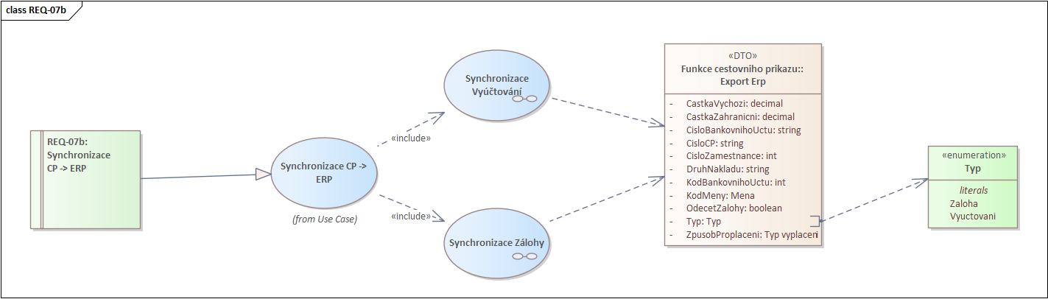
UC | Synchronizace CP -> ERP
Hlavní aktér | Systém
Spouštěč | - Schválení CP, který má zálohu  - Vyúčtování CP bylo schváleno konečným schvalovatelem
Předpoklad
Následek | CP odešle požadovaná data do ERP
Hlavní scénář | - Aplikace CP odešle data do ERP
Rozšíření
Speciální požadavky
Otevřené otázky
Je to v XML, XSD se dodá
Typ
Číslo CP
Druh nákladů
Kód měny
Částka
Částka (LM)
Číslo zaměstnance
Kód bankovního účtu
Číslo bankovního účtu
IBAN
SWIFT
Odečet zálohy
Popis
Číslo účtu
Předpis formátu
Typ | Číslo CP | Druh nákladů | Kód měny | Částka | Částka (LM) | Číslo zam. | Kód bank. účtu | Číslo bank. účtu | Odečet zálohy
Záloha | 24_CPTUZ_00001 |  | EUR | 4 | 100 | ZAM00001 | B0001 | 123/0100 | Ne

Typ | Číslo CP | Druh nákladů | Kód měny | Částka | Částka (LM) | Číslo zam. | Kód bank. účtu | Číslo bank. účtu | Odečet zálohy
Vyúčtování | 24_CPTUZ_00001 | Stravné |  |  | 120 |  |  |  | Ne
Vyúčtování | 24_CPTUZ_00001 | MHD |  |  | 40 |  |  |  | Ne
Vyúčtování | 24_CPTUZ_00001 | Parkovné |  |  | 80 |  |  |  | Ne
Vyúčtování | 24_CPTUZ_00001 |  |  |  | -240 | ZAM00001 | B0001 | 123/0100 | Ne
Vyúčtování | 24_CPTUZ_00001 |  |  |  | 100 |  |  |  | Ano

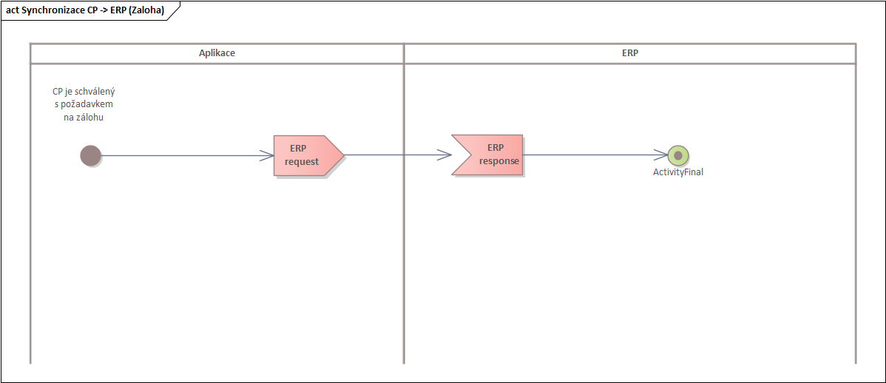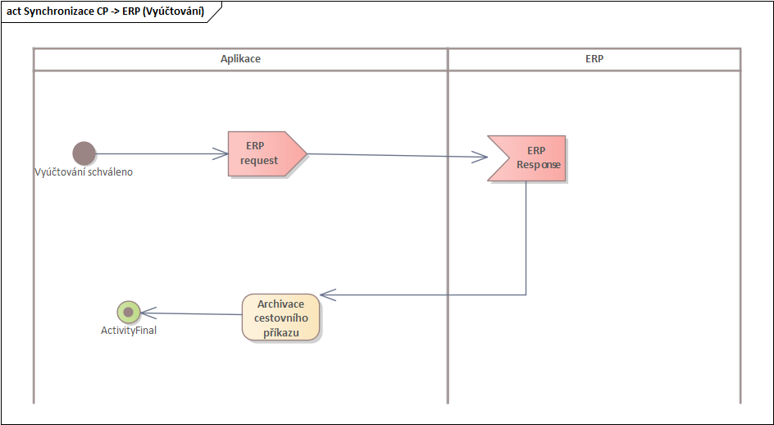

REQ-08: Přizpůsobení cestovního příkazu - nice to have
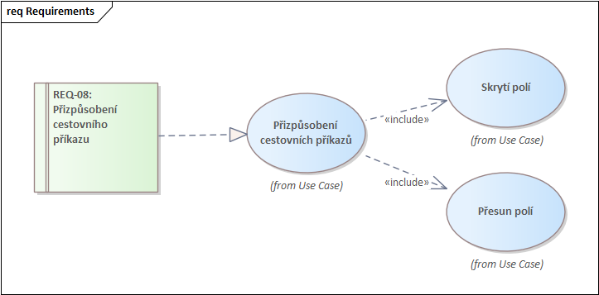
Uživatel si bude moci přizpůsobit CP – pouze pokud by to technologie umožnila by default.
Možný problém – skrytí povinného pole.
UC | Synchronizace CP -> ERP
Hlavní aktér | Uživatel
Spouštěč
Předpoklad
Následek
Hlavní scénář | - Uživatel vybere, že nekterá pole chce přesunout nebo skrýt  - Uživatel uloží změny
Rozšíření
Speciální požadavky
Otevřené otázky | Bude to možné v dané technologii? Jak se stavět k tomu, když některá pole budou povinná?

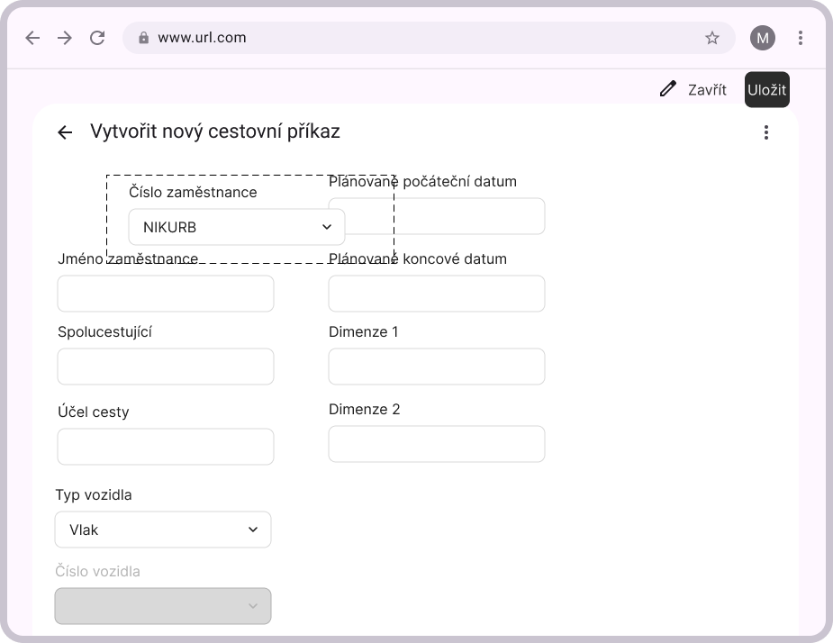

REQ-09: Tisk CP
Cestovní příkaz by mělo být možné vytisknout.
UC | Tisk
Hlavní aktér | Uživatel
Spouštěč | Uživatel klikne na tlačítko tisk
Předpoklad
Následek | Odeslání sestavy na tiskárnu
Hlavní scénář | - Uživatel klikne na tlačítko tisk  - Zobrazí se okno s volbami tisku  - Systém odešle tisk CP na vybranou tiskárnu
Rozšíření
Speciální požadavky
Otevřené otázky

REQ-10: Kopírování CP
Existující cestovní příkaz by mělo být možné zkopírovat sev šemi poli. Daný cestovní příkaz bude mít nový identifikátor a bude editovatelný a automaticky se přepne do stavu: Ve zpracování.

REQ-11: Okno s fakty
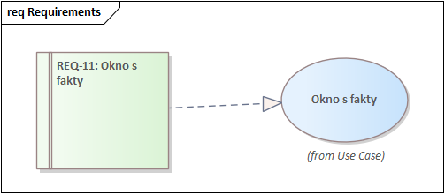
V postranním menu by mělo být zobrazeno okno s fakty, které bude obsahovat napočtené i základní informace:
Sekce cestovní příkazy
- Použití vozidla
- Jízdné
- Stravné
- Kapesné
- Zaokrouhlení
- Zaoukrouhlená částka vyúčtovaných nákladů
- Rozdíl nákladů (plánované vs skutečné)
Sekce Detaily zaměstnance
- Číslo
- Číslo vozidla
- Telefonní číslo
- Mobil
- E-Mail
Sekce Statistika zaměstnance
- Otevřené tuzemské cest. příkazy
- Otevřené zahraniční cest. příkazy
- Vydané tuzemské cest. příkazy
- Vydané zahraniční cest.
- Saldo
- Splatné saldo
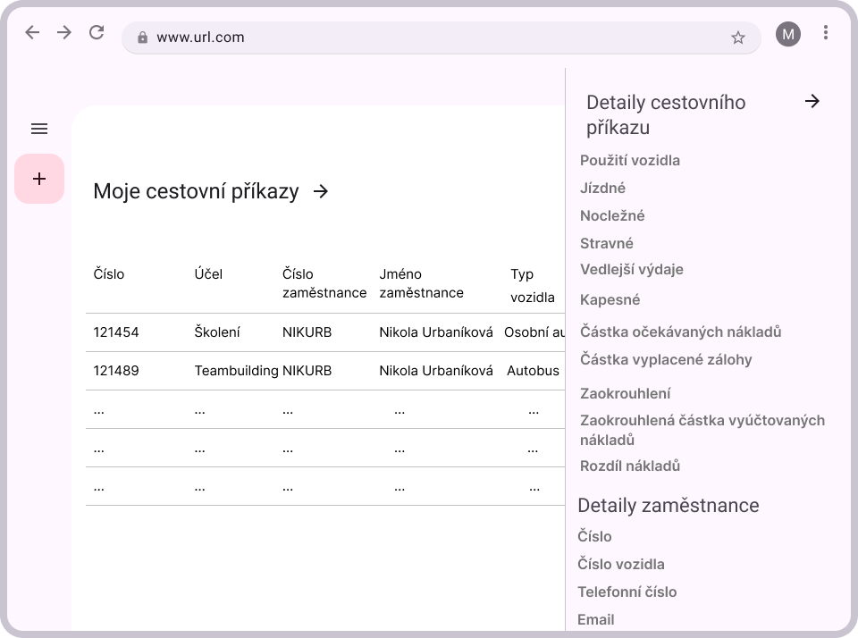

REQ-12: Proklik na kartu zaměstnance
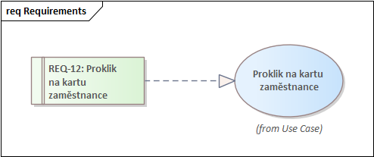
Uživatel bude moci otevřít kartu zaměstnance navigací na Kód zaměstnance. Okno s fakty bude obsahovat následující údaje:
- Kód zaměstnance
- Jméno
- Telefonní číslo
- Email
- Číslo vozidla, je-li v evidenci
Na kartě zaměstnance se nebude nacházet Číslo bankovního účtu, či firemní platební karta.
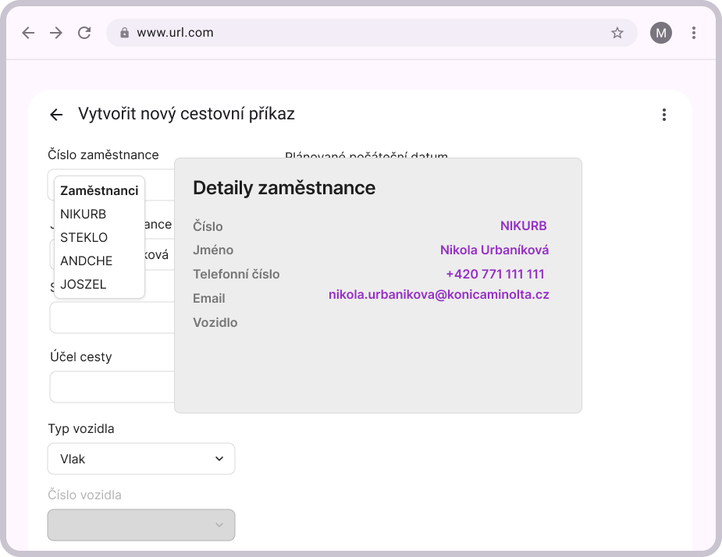

REQ-13: Role a oprávnění

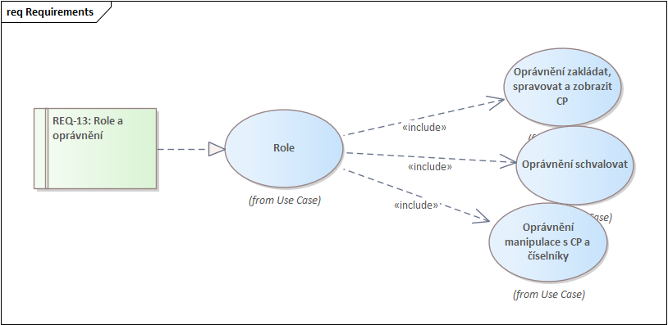
Všichni zaměstnanci budou mít přístup do aplikace.
V aplikaci CP existují 2 role:
- Správce
- Uživatel
Správce bude mít nastavena všechna oprávnění a bude moci přiřadit oprávnění roli uživatele.
Oprávnění manipulace s CP a číselníky
- Vytvoření číselníku
- Upravení číselníku
- Otevření zarchivovaného CP (nikoli po vyúčtování)
- Navádění CP
- Archivace CP
- Vytváření reportu
- Úprava konfigurace
Uživatel bude vidět pouze svoje cestovní příkazy, není-li tomu jinak uvedeno v tabulce Zaměstnanců. Zároveň v tabulce Zaměstnanců bude možnost nadefinovat skupiny uživatelů, které mám právo vidět. Tyto skupiny můžou a nemusí vyplývat z hierarchie organizace a lze je nadefinovat do nové dimenze.
Právo zakládat Cestovní příkazy bude mít pouze zaměstnanec sám sobě, není-li tomu jinak. Aplikace cestovní příkazy, popř. tabulka zaměstnanců by měla umožnit nadefinovat vazbu, kdo a komu mít oprávnění založit nebo upravit Cestovní příkaz, např. vztah asistent – ředitel.

REQ-14: Autentizace a autorizace uživatele
Uživatel se bude autentizovat a autorizovat přes AD a Microsoft EntraID.

REQ-15: Reporty
User story:
Jako oprávněný uživatel chci mít možnost udělat report cestovních příkazů.
Acceptance Criteria
Uživatel klikne na tlačítko Report a zobrazí se sestava polí CP.

REQ-16: Retence dat
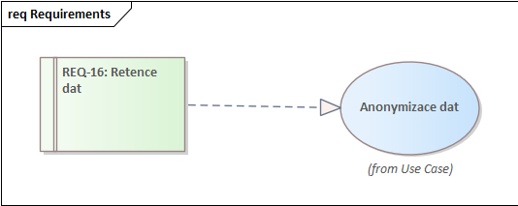
Data jako podklad pro účetnictví musí být uchována 10 let, tudíž data CP nejsou odmazána. Data o zaměstnancích podléhají zákonu GDPR. TBD

REQ-17: Jazyková mutace
User story:
Jako uživatel chci mít možnost přepnout CP do angličtiny.
Acceptance Criteria
Všechny kroky a pole cestovního příkazu se zobrazují v angličtině.

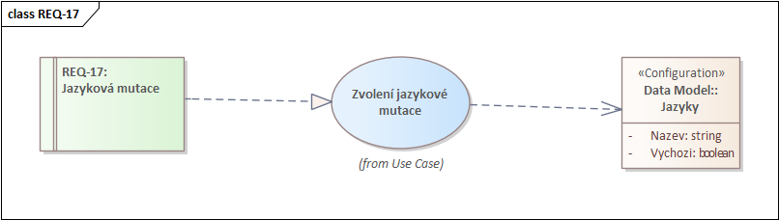
Uživatel by měl mít možnost si nastavit aplikaci ve výchozím jazyce (tj. Čeština) nebo angličtině.

REQ-18: Nastavení konfigurace

REQ-18a: Změna nastavení
User story:
Jako oprávněný uživatel chci mít možnost měnit konfiguraci.
Acceptance Criteria
Podle platnosti data konfiguraci

UC | Nastavení konfigurace
Hlavní aktér | Uživatel, Správce
Spouštěč
Předpoklad | Uživatel má oprávnění měnit konfigurace
Následek | Výpočty se budou realizovat podle platnosti konfigurace
Hlavní scénář | Uživatel vybere konfiguraci, kterou chce změnit  Uživatel zadá konfiguraci  Uživatel uloží konfiguraci
Rozšíření
Speciální požadavky
Otevřené otázky

Kdokoliv oprávněný může změnit hodnoty v konfiguraci konfiguraci.

REQ-19: Rotace klíčů
ERP systém bude napojený na aplikaci CP pomocí klíče. V případě kompromitace klíče je nutné zajistit rotaci klíču.
V CP bude správa klíčů - správce v případě kompromitace klikne na vytvoření/rotaci klíče.

